МОУ средняя общеобразовательная школа №76

Описание серии уроков в 10 классе
предмета «Информатика и ИКТ» на профильном уровне
по теме
«Моделирование»

Авторы:
Дашниц Н.Л., учитель информатики МОУ СОШ №76
Никулина Н.И., учитель информатики МОУ СОШ №76

Ярославль, 2007 г.
Содержание
Пояснительная записка 3
План изучения темы 5
Занятие1 6
Занятие 2 12
Занятие 3 19
Занятие 4 24
Занятие 5 36
Занятие 6 46

Пояснительная записка
Информационное моделирование является одним из основных учебных умений. Формированию общеучебных умений придается все большее значение и на уроках информатики, причем имеется ввиду формирование умения работать с информацией, строить информационные модели и использовать их в учебной деятельности. Информационное моделирование — это уникальное в своем роде явление: это и объект познания на уроке информатики, и инструмент познания, и осознанная умственная деятельность школьника, результатом которой является реальная, осязаемая информационная модель.
Формирование на уроках информатики умения строить информационные модели — это вооружение школьника мощным инструментом познания, овладение которым позволяет организовать мышление школьника, формирует умение видеть и описывать объекты и связи между ними, создает условия для глубокого анализа собственных знаний, способствует овладению школьниками универсальным инструментом учения и познания — моделированием. Процесс информационного моделирования способствует формированию и развитию исследовательских навыков учащихся, саморазвитию и формированию собственной точки зрения, усилению межпредметных связей, развитию самостоятельности мышления и активизации мыслительной деятельности учащихся, что, в свою очередь, повышает потенциальные возможности учащихся к учебной и познавательной деятельности.
В Федеральном стандарте общего образования теме «Моделирование» уделено значительное внимание. Описываемая система уроков предполагает изучение данной темы в течение 24 часов (6 занятий по 4 часа).
В качестве методического обеспечения используется учебник Угриновича Н., «Информатика и ИТ» (10-11), БИНОМ, 2005 г., а также «Практикум по информатике и ИТ», авторы Угринович Н., Босова Л., Михайлова Н., БИНОМ, 2004 г. Поскольку учебник не полностью покрывает требования стандарта - 2004, дополнительно используется также учебник Симакина И. и др. для 10-11 классов.
Описанная методика преподавания темы «Моделирование» апробировалась в школе № 76 в течении 2005-2006 и 2006-2007 учебных годов.
В результате изучения темы ученики должны:
Знать/понимать:
- назначение и области применения основных технических средств ИКТ;
- основные технологии создания, редактирования, оформления, сохранения, передачи информационных объектов различных типов с помощью современных программных средств информационных и коммуникационных технологий (рассматриваются такие информационные объекты, как текст, графика, таблицы);
- виды и свойства информационных моделей реальных объектов и процессов, методы и средства компьютерной реализации информационных моделей;
- общую структуру деятельности по созданию компьютерных моделей;
Уметь:
- выделять информационный аспект в деятельности человека; информационное взаимодействие в простейших социальных, биологических и технических системах;
- оперировать с числовыми показателями, применяя для обработки электронные таблицы, наглядно представлять динамику их изменения с помощью деловой графики;
- строить информационные модели объектов, систем и процессов, используя для этого возможности электронных таблиц;
- интерпретировать результаты, получаемые в ходе моделирования реальных процессов;
- проводить статистическую обработку данных с помощью компьютера (на основе MSExcel);
Использовать приобретенные знания и умения в практической деятельности и повседневной жизни для:
- эффективного применения информационных образовательных ресурсов в учебной деятельности, в том числе самообразовании (оформление проектов, рефератов, создание презентаций);
- поиска и отбора информации, в частности, связанной с личными познавательными интересами, самообразованием и профессиональной ориентацией;

Используемая литература
  - Информатика. 10 класс. И.Г. Семакин, Е.К. Хеннер. – М.: БИНОМ. Лаборатория знаний, 2006.
  - Информатика. 11 класс. И.Г. Семакин, Е.К. Хеннер. – М.: БИНОМ. Лаборатория знаний, 2006.
  - Элементы компьютерного моделирования. Руководство пользователя. Гисин В.Б., Коновалов В.П. АО КУДИЦ, Москва. 1992.
  - Элементы компьютерного моделирования. Руководство для учителя. Гисин В.Б., Коновалов В.П. АО КУДИЦ, Москва. 1992.
  - Материалы работ студентов физико-математического факультета ЯГПУ им. К.Д.Ушинского
  - Материалы курса, разработанные авторским коллективом школы.

План изучения темы
№  урока | Наименование тем уроков | примечание
1-2 | Моделирование, основные определения и термины. Этапы моделирования. Построение математической модели.
3-4 | Проведение компьютерного эксперимента с помощью электронных таблиц.
5-6 | Построение математической модели. Виды зависимостей. Моделирование физического эксперимента. Построение математической модели тела, брошенного под углом горизонту. Параметры модели.
7-8 | Проведение компьютерного эксперимента с помощью ЭТ. Оформление отчета.
9-10 | Моделирование физического эксперимента. Построение математической модели для физических задач.
11-12 | Проведение компьютерного эксперимента для задачи «Поражение цели» с помощью ЭТ. Оформление отчета.
13-14 | Обработка результатов естественно-научного эксперимента и экологических наблюдений. Построение математической модели.
15-16 | Проведение компьютерного эксперимента с помощью ЭТ для задач «биоритмы», «эпидемия гриппа», «развитие популяции» и др. Оформление отчета.
17-18 | Статистика. Обработка статистических данных. Понятие регрессии и корреляции. Построение математической модели.
19-20 | Обработка статистических данных из области социологии и  экономики с помощью ЭТ. Проведение компьютерного эксперимента: построение  регрессионной модели и определение корреляционной зависимости.
21-22 | Зачетное занятие по теме.
23-24 | Проведение зачетного эксперимента.

Занятие1
Моделирование, основные определения и термины. Этапы моделирования. Построение математической модели.
Задачи урока:
- повторить основные понятия темы «Моделирование», известные из базового курс информатики;
- ввести понятия «формализация», «граф», «дерево»;
- познакомить учащихся с примерами сетевых и иерархических информационными моделями;
- научить учащихся устанавливать соответствие между моделируемым объектом и моделью;
- предоставить учащимся запас разнообразных примеров, которые можно использовать в иллюстративных целях;
- повторить основные этапы разработки и исследования моделей на компьютере.
- повторить особенности проведения компьютерного эксперимента с помощью электронных таблиц.

Итоги урока. Учащиеся должны:
- знать определение терминов «модель», «моделирование», «формализация»;
- уметь сопоставлять прототип с моделью, определять, какие свойства прототипа и каким образом представлены в модели, а какие – нет;
- приводить примеры моделей их прототипов, определять назначение моделей, цель моделирования и адекватность модели прототипу;
- знать этапы разработки и исследования моделей на компьютере и уметь выделять их при решении задач.

План урока
- Организационный момент. (5 мин.)
- Обсуждение основных вопросов. (45 мин.)
- Решение задач фронтально с учителем и самостоятельно, в тетради. (25 мин.)
- Обсуждение выполненных заданий.(15 мин.)
- Обсуждение задачи «Покупка обоев». (20 мин.)
- Реализация модели «Покупка обоев» в среде электронных таблиц. (45 мин.)
- Обсуждение построенной модели. (10 мин.)
- Подведение итогов урока, домашнее задание. (10 мин.)

Организационный момент.
В начале урока, чтобы настроить учащихся на работу и приступить к изучению новой темы, необходимо вспомнить с детьми, чему они научились на уроках информатики в 10 классе. Учащиеся перечисляют темы, изученные в курсе 10 класса, и дают оценку своим достижениям. Учитель также дает оценку достижениям учащихся и предлагает им перейти к изучению новой темы – «Моделирование». На данном этапе урока так же полезно будет напомнить учащимся, что данная тема уже изучалась ими в базовом курсе информатики и в этом году будет продолжено изучение данной темы на более высоком (взрослом, профессиональном) уровне.

Обсуждение основных вопросов
Повторение основных вопросов темы, изученных в базовом курсе информатики, можно организовать двумя способами:
- фронтально, совместно с учителем, используя презентацию (см. файл «вводная лекция моделирование.ppt»)
- предложить учащимся самостоятельно ответить на вопросы (см. файл «вопросы к презентации.doc»), используя материалы учебника и презентации (см. «вводная лекция моделирование.ppt»))
Вопросы для обсуждения могут быть следующие:
- Рассмотрите различные определения понятия «модель». Выберите определение, наиболее отражающее сущность данного термина, аргументируйте свой выбор.
- Каково может быть назначение моделей? Приведите примеры моделей, с которыми вы сталкивались в повседневной жизни, на различных уроках, для чего они предназначены.
- Может ли один и тот же объект иметь несколько моделей? Может ли одна и та же модель описывать различные объекты? Приведите примеры.
- Перечислите свойства моделей.
- Что подразумевают под термином «моделирование»?
- Перечислите объекты моделирования. Приведите примеры различных моделей в зависимости от объекта моделирования, определите цели построения этих моделей.
- По каким показателям можно оценить построенную модель? Как определить адекватность модели объекту моделирования? Приведите пример объекта моделирования и нескольких его моделей, определите цель моделирования в каждом случае и адекватность модели оригиналу.
- Какие различные классификации моделей существуют?
- В чем состоит отличие между материальными и информационными моделями? Приведите пример материальных и информационных моделей. Для чего применяется информационное моделирование?
- Перечислите способы описания информационных моделей.
- Что означают термины «формализация», «уровень формализации»?
- Перечислите виды структур информационных моделей. Приведите примеры информационных моделей, имеющих различную структуру.
- Когда информационную модель можно представить в виде графа?
- Когда информационную модель удобно представить в виде таблицы?
- Приведите примеры таблиц, с которыми вам приходится иметь дело в школе и дома. Определите тип, к которому они относятся: «объект-объект» или «объект-свойство».
- В чем состоит отличие между динамическими и статическими моделями? Приведите примеры какого-либо объекта и его моделей, статической и динамической.
- Перечислите этапы моделирования.
Замечание:
Вопросы №№1-6, 9, 10, 15-17 были изучены в базовом курсе информатики. Вопросы №№ 7, 8, 11-14 являются новыми для учащихся и требуют дополнительной проработки, поэтому необходимо совместно с учащими обсудить несколько задач, а также предложить задачи для самостоятельного решения.

Решение задач
Первые две задачи, учащиеся выполняют под руководством учителя. Задачи 3 и 4 дети выполняют самостоятельно, а затем, кто-то из них озвучивает ответ у доски.
Задача 1
Построить граф классификации геометрических объектов.

Одно из возможных решений представлено на рисунке.
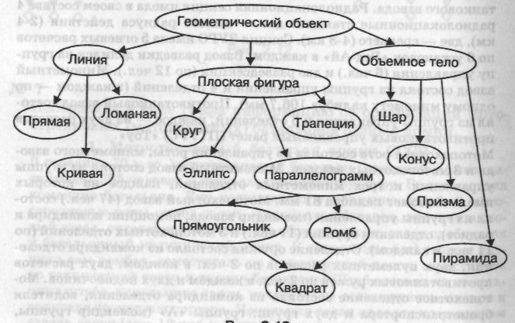
Задача 2
Представить информацию о классификации в русском языке в виде графа
Местоимения в русском языке бывают трех лиц: 1-го, 2-го и 3-го. Во всех трех лицах они могут быть единственного и множественного числа. Местоимения 3-го лица единственного числа кроме того изменяются по родам. Местоимение 1-го лица единственного числа — я, местоимение 1-го лица множественного числа — мы. Местоимение 2-го лица единственного числа — ты, местоимение 2-го лица множественного числа — вы. Местоимения 3-го лица единственного числа: мужского рода — он, женского рода — она, среднего рода — оно. Местоимение 3-го лица множественного числа — они.
Решение
Я
Местоимения
1-е лицо
2-е лицо
3-е лицо
Единственное число
Множественное число
Единственное число
Множественное число
Единственное число
Множественное число
МЫ
ТЫ
ВЫ
ОН
ОНИ
Жен. Род
Муж. Род
Средн. Род
ОНА
ОНО

Задача 3
Приведите примеры объектов, имеющих следующую структуру

Задача 4
Составить родословное дерево потомков Владимира Мономаха.
Владимир Мономах умер в 1125 г. Он оставил 4 сыновей: Мстислава (год смерти — 1132), Ярополка (1139), Вячеслава Туровского (1154) и Юрия Долгорукого (1157).
После Мстислава осталось 3 сына: Изяслав Волынский (1154), Всеволод Новгородский (1138) и Ростислав Смоленский (1168).
У Изяслава Волынского был сын Мстислав (1170), у Мстислава сын Роман (1205), у Романа — Даниил Галицкий (1264).
Ростислав Смоленский имел 4 сыновей: Романа (1180), Рюрика (1215), Давида (1197) и Мстислава Храброго (1180). После Романа Ростиславича остался сын Мстислав Киевский (1224), после Мстислава Храброго — сын Мстислав Удалой (1228).
Юрий Долгорукий имел 3 сыновей: Андрея Боголюбского(1175), Михаила (1177) и Всеволода (1212).
Сыновьями Всеволода были Константин (1217), Юрий (1238) и Ярослав (1246).
У Ярослава Всеволодовича было 3 сына: Александр Невский (1263), Андрей Суздальский (1264) и Ярослав Тверской (1272).
Сыновья Александра Невского: Димитрий Переяславский (1294), Андрей Городецкий (1304) и Даниил Московский (1303).
У Андрея Суздальского был сын Василий (годы его жизни неизвестны), у Ярослава Тверского — сын Михаил (1318).

Обсуждение задачи «Покупка обоев»
Учитель формулирует следующую задачу.
Задача
В магазине продаются обои. Наименования, длина и ширина рулона известны. Для удобства обслуживания надо составить таблицу, которая позволит определить необходимое кол-во рулонов для оклейки любой комнаты.

Далее учитель вместе с детьми обсуждает следующие вопросы:

Цель моделирования:
Помочь покупателям быстро определять необходимое кол-во рулонов обоев.
Формализация задачи
Вопрос учителя | Возможные ответы учащихся
Что моделируется? | Система, состоящая из 2-х объектов: комната и обои
Форма комнаты? | Прямоугольная
Что известно о комнате? | Размеры комнаты: высота (h), длина (а), ширина (в)
Как учитывается неоклеиваемая поверхность? | 15 % площади стен комнаты занимают окна и двери
Что известно об обоях? | Название, длина, ширина рулона.
Какая часть рулона уходит на обрезки? | 10% площади рулона.
Надо ли покупать рулоны про запас? | Да, желательно один рулон.
Можно ли купить часть рулона? | Нет. Кол-во рулонов должно быть целым.
Что надо определить? | Необходимое кол-во рулонов.
Разработка информационной модели
Объект | Параметры
Объект | Название | Значение
Обои | Наименование образцов  Длина рулона(l)  Ширина рулона(d)  Обрезки(obr)  Площадь рулона(s(p)) | Исходные данные  Исходные данные  Исходные данные  Рекомендуется 10%  Расчётные данные
Комната | Высота(h)  Длина(a)  Ширина(b)  Неоклеиваемая поверхность (np)  Площадь стен(S ком.) | Исходные данные  Исходные данные  Исходные данные  Рекомендуется 15%  Расчётные данные
Система | Количество рулонов(N) | Результат
Математическая модель
При расчёте фактической площади рулона, которая пойдёт на оклейку помещения, надо отбросить обрезки. Формула имеет вид: S(p) = (1-obr)*l*d
При расчёте фактической площади стен учитывается неоклеиваемая площадь окон и дверей: S ком. = 2*(а+b)*h*(1-np)
Количество рулонов, необходимых для оклейки комнаты вычисляется по формуле:
N = (S ком./S(p))+1

Реализация модели «Покупка обоев» в среде электронных таблиц
Учащиеся реализуют, построенную модель в среде электронных таблиц и выполняют следующие задания:
- Провести тестовый расчёт компьютерной модели по следующим данным:

Высота | 2,6
Длина | 5
Ширина | 3
Неоклеиваемая поверхность | 15%
Обрезки | 10%

- Провести расчёт количества рулонов обоев для помещений вашей квартиры.
- Изменить данные некоторых образцов обоев и проследить за пересчётом результатов.
- Добавить строки с образцами и дополнить модель расчётом по новым образцам.

Таблица может выглядеть следующим образом:
Комната
высота | 2,60
ширина | 3
длина | 5
неоклеиваемая поверхность | 15,00%
площадь оклеиваемой поверхности | =2*(B3+B4)*B2*(1-B5)
Обои
Обрезки | 10,00%
Наименование | Длина рулона | Ширина рулона | Площадь рулона | Количество рулонов
образец 1 | 10 | 0,51 | =B11*C11*(1-B9) | =ЦЕЛОЕ(B6/D11)+1
образец 2
образец 3
образец 4

Подведение итогов урока, домашнее задание

В конце урока, учащиеся под руководством учителя обсуждают, что нового они узнали на уроке. Учитель еще раз акцентирует внимание учащихся на основных понятиях темы и задает домашнее задание: глава 5, §§1-5.

Занятие 2

Построение математической модели. Виды зависимостей. Моделирование физического эксперимента. Построение математической модели тела, брошенного под углом горизонту. Параметры модели.
Задачи урока
- закрепить основные понятия темы;
- познакомить учащихся с различными формами представления зависимостей;
- познакомить учащихся с важнейшими приемами и методами построения компьютерных моделей и их применения;
- на конкретном примере рассмотреть основные этапы построения математической модели;
- на конкретном примере рассмотреть особенности исследования поведения физического объекта по построенной модели
План урока:
- Организационный момент.(5 мин.)
- Повторение основных вопросов, рассмотренных на прошлом уроке (10 мин.)
- Лекция «Представление зависимостей между величинами» (15 мин.)
- Обсуждение вопросов, по материалу лекции. (15 мин.)
- Моделирование физического эксперимента (10 мин)
- Построение математической модели тела, брошенного под углом горизонту. Обсуждение параметров модели. (25 мин.)
- Реализация модели движения тела, брошенного под углом к горизонту в среде электронных таблиц. (30 мин.)
- Исследование особенностей движения тела, брошенного под углом к горизонту по построенной модели. (45 мин.)
- Обсуждение итогов урока и домашнего задания. (25 мин.)

Повторение основных вопросов, рассмотренных на прошлом уроке
В начале урока, чтобы настроить учащихся на работу, необходимо вспомнить с детьми, что они узнали на прошлом уроке. Повторить основные понятия: модель, моделирование, формализация, информационные модели, математические модели. Попросить учащихся привести примеры информационных и материальных моделей, математических моделей, сетевых, иерархических, табличных моделей. Далее учитель сообщает учащимся тему данного урока и предлагает перейти к построению и исследованию конкретных моделей.

Представление зависимостей между величинами
Решение задач планирования и управления постоянно требует учета зависимостей одних факторов от других. Примеры зависимостей:
- время падения тела на землю зависит от первоначальной высоты;
- давление зависит от температуры газа в баллоне;
- частота заболевания жителей бронхиальной астмой зависит от качества городского воздуха.
Рассмотрим различные методы представления зависимостей.
Всякое исследование нужно начинать с выделения количественных характеристик исследуемого объекта (процесса, явления). Такие характеристики называются величинами. С понятием величины вы уже встречались в базовом курсе информатики. Напомним, что со всякой величиной связаны три основные свойства: имя, значение, тип. (материал базового курса информатики)
Имя величины может быть полным (подчеркивающим ее смысл), а может быть символическим. Примером полного имени является «Давление газа»; а символическое имя для этой же величины — Р.
В электронных таблицах величинами являются названия ячеек, в базах данных – поля записей. Для них, как правило, используются полные имена, например: «Фамилия», «Вес», «Оценка» и т. п.
В физике и других науках, использующих математический аппарат, применяются символические имена для обозначения величин. Чтобы не терялся смысл, для определенных величин используются стандартные имена. Например, время обозначают буквой t, скорость — V, силу — F и так далее.
Если значение величины не изменяется, то она называется постоянной величиной или константой. Пример константы — число π=3,14159... Величина, меняющая свое значение, называется переменной. Например, в описании процесса падения тела переменными величинами являются высота (Н) и время падения (t).
Третьим свойством величины является ее тип. С понятием типа величины вы также встречались. Тип определяет множество значений, которые может принимать величина. Основные типы величин: числовой, символьный, логический. Поскольку в данном разделе мы будем говорить лишь о количественных характеристиках, то и рассматриваться будут только величины числового типа.
А теперь вернемся к примерам 1-3 и обозначим (поименуем) все переменные величины, зависимости между которыми нас будут интересовать. Кроме имен укажем размерности величин. Размерности определяют единицы, в которых представляются значения величин.
1) t (сек) — время падения; H (м) — высота падения. Зависимость будем представлять, пренебрегая учетом сопротивления воздуха. Ускорение свободного падения g (м/сек²) — константа.
2) Р (кг/м²) — давление газа; t°C — температура газа. Давление при нуле градусов Р₀ считается константой для данного газа.
3) Загрязненность воздуха будем характеризовать концентрацией примесей (каких именно, будет сказано позже) — С (мг/куб. м). Единица измерения — масса примесей, содержащихся в 1 кубическом метре воздуха, выраженная в миллиграммах. Уровень заболеваемости будем характеризовать числом хронических больных астмой, приходящимся на 1000 жителей данного города — Р (бол. /тыс.).
Если зависимость между величинами удается представить в математической форме, то мы имеем математическую модель.
Математическая модель — это совокупность количественных характеристик некоторого объекта (процесса) и связей между ними, представленных на языке математики.
Хорошо известны математические модели для первых двух примеров из перечисленных выше. Они отражают физические законы и представляются в виде формул:
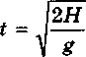 | $$P=P_{0}(1+\frac{t^{0}C}{\text{273}})$$
Это примеры зависимостей, представленных в функциональной форме.
В более сложных задачах математические модели представляются в виде уравнений или систем уравнений. В этом случае для извлечения функциональной зависимости величин нужно уметь решать эти уравнения. (В конце нашей работы будет рассмотрен пример математической модели, которая выражается системой неравенств.)
Рассмотрим примеры двух других способов представления зависимостей между величинами: табличного и графического. Представьте себе, что мы решили проверить закон свободного падения тела экспериментальным путем. Эксперимент организовали следующим образом: бросаем стальной шарик с балкона 2-го этажа, 3-го этажа (и так далее) десятиэтажного дома, замеряя высоту начального положения шарика и время падения. По результатам эксперимента мы составили таблицу и нарисовали график.
H(м) | t (сек)
6 | 1,1
9 | 1,4
12 | 1,6
15 | 1,7
18 | 1,9
21 | 2,1
24 | 2,2
27 | 2,3
30 | 2,5

Рис. Табличное и графическое представление зависимости времени падения тела от высоты

Если каждую пару значений Н и t из данной таблицы подставить в приведенную выше формулу зависимости высоты от времени, то она превратится в равенство (с точностью до погрешности измерений). Значит, модель работает хорошо. (Однако если сбрасывать не стальной шарик, а большой легкий мяч, то данная модель будет меньше соответствовать формуле, а если надувной шарик, то совсем не будет соответствовать — как вы думаете, почему?)
В этом примере мы рассмотрели три способа отображения зависимости величин: функциональный (формула), табличный и графический. Однако математической моделью процесса падения тела на землю можно назвать только формулу. Почему? Потому что формула универсальна. Она позволяет определить время падения тела с любой высоты, а не только для того экспериментального набора значений Н, который отображен на рис. 2.11. Кроме того, таблица и диаграмма (график) констатируют факты, а математическая модель позволяет прогнозировать, предсказывать путем расчетов.
Точно так же тремя способами можно отобразить зависимость давления от температуры. Оба примера связаны с известными физическими законами — законами природы. Знания физических законов позволяют производить точные расчеты, они лежит в основе современной техники.
Итак, величина — некоторая количественная характеристика объекта. Зависимости между величинами могут быть представлены в виде математической модели, в табличной и графической формах. Зависимость, представленная в виде формулы, является математической моделью.

Обсуждение вопросов, по материалу лекции
Данный этап урока можно организовать двумя способами:
- Дать учащимся электронный вариант лекции (см. файл «модели материал для учащихся.doc») и предложить ответить на следующие вопросы.
- Обсудить с учащимися устно следующие вопросы, а ответы на данные вопросы записать в тетрадь.
Вопросы для обсуждения:
- Какие вам известны формы представления зависимостей между величинами?
  - Что такое математическая модель?
  - Может ли математическая модель включать в себя только константы?
- Приведите пример известной вам функциональной зависимости (формулы) между характеристиками некоторой системы. Создайте таблицу и нарисуйте график аналогично рисунку.
- Обоснуйте преимущества и недостатки каждой из трех форм представления зависимостей.

Моделирование физического эксперимента
На прошлом занятии были выделены следующие этапы построения модели.
- Постановка целей моделирования
- Анализ моделируемого объекта и выделение всех его известных свойств
- Анализ выделенных свойств с точки зрения цели моделирования и определение, какие из них следует считать существенными
- Выбор формы представления модели
- Построение информационной модели
- Анализ (исследование) полученной модели, исследование поведения объекта на модели, модельный эксперимент.
Необходимо также обсудить с учащимися этапы построения математической модели.
Этапы построения математической модели
  - Определение функциональной зависимости
  - Построение табличной модели
  - Построение графика
  - Определение параметров модели
  - Исследование модели в зависимости от значений параметров (решение задачи)
Далее еще раз обсудить с учащимися, в каких областях знаний (профессиях) не обойтись без математического моделирования. После этого можно сформулировать мысль, что в реальной жизни реализация физического эксперимента может быть нерентабельна, поэтому физики часто моделируют физический эксперимент с помощью компьютера. Далее учащимся предлагается рассмотреть следующую задачу.

Построение математической модели тела, брошенного под углом горизонту
Задача
Построить модель движения тела, брошенного под углом к горизонту для заданного угла и начальной скорости.
Учитель организует обсуждение по следующим вопросам.
Цель моделирования — пользуясь знакомыми физическими законами движения тела, брошенного под углом к горизонту, исследовать данную ситуацию при различных значениях исходных данных: какой путь пройдет тело, на какую максимальную высоту поднимется и т.д.
Объектом моделирования является система: тело, брошенное под углом к горизонту и падающее под действием силы тяжести.
Результатом являются табличные и графические данные зависимости от начальных значений, в том числе максимальные значения высоты и дальности полета.
Формализация задачи
Будем моделировать процесс движения тела, учитывая, что тело после броска совершает криволинейное движение под действием силы тяжести без учета сопротивления воздуха.
Что известно о движении? Начальная скорость (V₀), угол бросания (φ ), ускорение свободного падения (g) 9,81 м / сек²
Что надо найти? Координаты положения тела х, у в заданные моменты времени ( t_{i} )
Как задаются моменты времени? От нуля через равные интервалы
Где начало системы координат? В точке бросания
Разработка математической модели
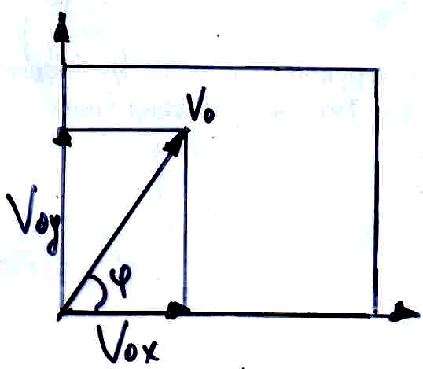 | 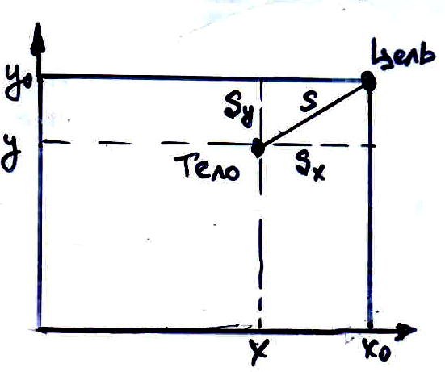
Параметры движения тела | Положение тела и цели
Движение тела, брошенного под углом к горизонту, описывается следующими формулами:
V_{0x}, V_{0y} – горизонтальная и вертикальная составляющая начальной скорости V₀ | V_{0x} = V₀cosφ,  V_{0y} = V₀sinφ,
$$x=v_{0x}t$$ | $$y=v_{0y}t−\frac{{\text{gt}}^{2}}{2}$$
Моделирование в электронной таблице (компьютерная модель)
Электронная таблица будет содержать три области:
- Исходные данные
- Промежуточные расчеты
- Результаты (в табличном и графическом представлении)
Заполнив все это, получим таблицу вида:
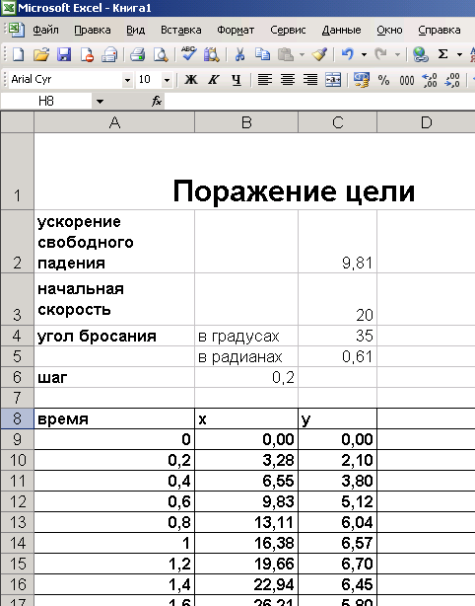

Исследование особенностей движения тела, брошенного под углом к горизонту по построенной модели
Учащимся предлагается, используя построенную модель, выполнить следующие задания.
- Провести тестовый расчет модели по данным, приведенным в таблице.
  - Заполнить столько строк расчетной таблицы, пока координата у не станет меньше нуля
  - По столбцам B и C построить график движения тела. Для построения графика следует взять столько расчетных значений, чтобы кривая пересекла горизонтальную ось х.
- Исследовать движение тела
  - Описать движение тела, пользуясь графиком.
  - Объяснить, что обозначает на графике точка пересечения кривой с осью х. Как по таблице расчетов определить эту точку?
  - Определить по графику, на каком расстоянии от точки броска тело упадет на землю
  - Определить по таблице расчетов:
    - Наибольшую высоту подъема
    - Время движения до наивысшей точки
    - Расстояние от точки броска до точки падения на землю
    - Время движения до падения.
  - Занесите результаты эксперимента в таблицу:
эксперимент 1
скорость | 20 м/сек
угол | 35
наибольшая h подъема
t движ до наивысшей точки
расстояние до точки падения
t движения до падения
  - Введите другой вариант исходных данных, заполните для них таблицу результатов эксперимента
- Исследовать движение тела при изменении начальной скорости и фиксированном угле
  - Изменяя начальную скорость от 5 до 20 м/с, проследите, как изменяется наибольшая высота (координата y) при увеличении начальной скорости
  - Проследите, как изменяется координата х (дальность полета)
  - Проведите расчеты для заданного угла и занесите результаты эксперимента 2
  - Запишите в таблицу выводы по результатам эксперимента: как изменяется высота и дальность полета при изменении начальной скорости при фиксированном угле.
- Исследование зависимости движения тела от величины угла бросания (начальная скорость неизменна)
  - Проведите расчеты по модели, увеличивая угол бросания от 5⁰ до 85⁰, оставляя неизменной начальную скорость (например, 15 м/сек)
  - Проследите изменение высоты подъема при увеличении угла бросания
  - Проследите изменения дальности полета при увеличении угла бросания
  - Результаты расчетов сведите в таблицу эксперимента 3.

Обсуждение итогов урока и домашнего задания
В конце урока учащиеся под руководством учителя обсуждают результаты выполнения заданий 2а,b, 3a,b, 4a,b,c. Учитель собирает тетради, проверяет их и выставляет оценку (к следующему занятию).
Домашнее задание § 5.6, только модель в электронных таблицах.

Занятие 3

Моделирование физического эксперимента. Построение математической модели для физических задач
Задачи урока
- закрепить основные понятия темы;
- познакомить учащихся с важнейшими приемами и методами построения компьютерных моделей и их применения;
- на конкретном примере рассмотреть основные этапы построения математической модели;
- на конкретном примере рассмотреть особенности исследования поведения физического объекта по построенной модели

План урока:
- Организационный момент (5 мин.)
- Повторение основных вопросов, рассмотренных на прошлых занятиях. (20 мин.)
- Построение математической модели «Стрельба по цели». Обсуждение параметров модели. (20 мин.)
- Реализация модели. Исследование характера движения тела и его положения по отношению к цели. (40 мин.)
- Обсуждение результатов работы с моделью (5 мин.)
- Реализация модели «Стрельба в стену». Исследование особенностей движения снаряда по построенной модели. (40 мин.)
- Обсуждение результатов работы с моделью (5 мин.)
- Самостоятельное решение задач (40 мин.)
- Обсуждение итогов урока и домашнего задания. (5 мин.)

Повторение основных вопросов
В начале урока, чтобы настроить учащихся на работу, необходимо вспомнить с детьми, что они узнали на прошлых уроках. Повторить основные понятия: модель, моделирование, формализация, информационные модели, математические модели. Попросить учащихся привести примеры информационных и материальных моделей, математических моделей, сетевых, иерархических, табличных моделей. Вспомнить с учащимися для чего применяется математическое моделирование физических процессов. Вспомнить этапы построения модели движения тела, брошенного под углом к горизонту.
Далее учитель сообщает учащимся тему данного урока и предлагает перейти к построению и исследованию конкретных моделей.

Построение математической модели «Стрельба по цели»
Рассматриваемая на данном уроке задача очень близка к задаче, разобранной на прошлом уроке, и выполняется на её основе. Поставив перед детьми задачу, учитель либо предлагает детям самостоятельно приступить к её решению, используя материалы прошлого урока, либо вместе с детьми повторяет рассуждения прошлого урока.
Задача 1.
Исследовать движение тела, брошенного под углом к горизонту по отношению к некоторой цели. (Попадет ли ядро, выпущенное из пушки по цели, если известна начальная скорость ядра и угол наклона пушки?)
Цель моделирования
Подобрать начальные значения скорости и угла бросания так, чтобы брошенное тело попало в цель.
Формализация задачи
Будем моделировать процесс взаимного расположения объектов в системе «Тело – цель», учитывая, что тело после броска совершает криволинейное движение под действием силы тяжести без учета сопротивления воздуха.
Что известно о движении? Начальная скорость (V₀), угол бросания (φ ), ускорение свободного падения (g) 9,81 м / сек²
Что надо найти? Координаты положения тела х, у в заданные моменты времени ( t_{i} )
Как задаются моменты времени? От нуля через равные интервалы
Где начало системы координат? В точке бросания
Что известно о цели: цель неподвижна и заданы ее координаты х₀, у₀
Условие попадания в цель: тело попало в цель, если расстояние между ними меньше некоторого заданного числа Δ, называемого точностью попадания.
Разработка математической модели
Параметры движения тела | Положение тела и цели
Движение тела, брошенного под углом к горизонту, описывается следующими формулами:
V_{0x}, V_{0y} – горизонтальная и вертикальная составляющая начальной скорости V₀ | V_{0x} = V₀cosφ,  V_{0y} = V₀sinφ,
$$x=v_{0x}t$$ | $$y=v_{0y}t−\frac{{\text{gt}}^{2}}{2}$$
Расстояние до цели: S_{x}=x-x₀; S_{y}=y-y₀; $S=\sqrt{(S_{x}^{2}}+S_{y}^{2})$
Моделирование в электронной таблице (компьютерная модель)
Электронная таблица будет содержать три области:
- Исходные данные
- Промежуточные расчеты
- Результаты (в табличном и графическом представлении)
Заполнив все это, получим таблицу вида:
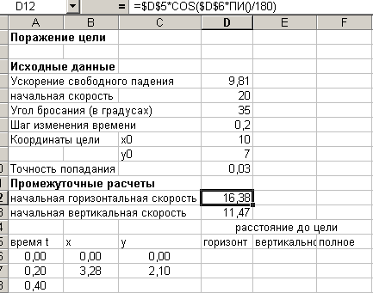
Проведение компьютерного эксперимента
Исследование характера движения тела и его положения по отношению к цели. Задание для учащихся:
- Исследуйте, как изменяется расстояние (горизонтальное, вертикальное и полное) до цели при движении тела.
- По столбцу F определите наименьшее значение S. Что это означает?
- Постройте столбец G анализа попадания. Будем считать, что тело попало в цель, если расстояние до цели стало меньше заданной точности (ячейка D10). Соответственно, в ячейку G16 введите формулу, результатом которой являются сообщения «попал» либо «мимо»
- Изменяйте исходные данные, чтобы получить наилучшее приближение к цели.
- Результаты занесите в таблицу.

Обсуждение полученных результатов
После того как дети закончат исследование данной модели, учитель может оценить их работу, а после этого обсудить полученные результаты и возможное варианты ответов на поставленные вопросы.

Реализация модели «Стрельба в стену»
На данном этапе урока учитель предлагает учащимся на основе только что разработанной модели, решить следующую задачу.
Задача 2
На заданном расстоянии от пушки находится стена. Известны угол наклона пушки и начальная скорость снаряда. Попадет ли снаряд в стену? Построить модель в среде электронных таблиц и провести компьютерный эксперимент, выполнив следующие задания:
- Введите значения исходных данных. Например: угол наклона пушки - α=35; начальная скорость полета снаряда - V=180; расстояние от пушки до стены - S=3000; высота стены - h=6; g=9.8 и проанализируйте результат.
- Найти такой угол наклона пушки, не изменяя другие параметры системы, при котором снаряд попадет в цель.
- Найти такую скорость снаряда, не изменяя другие параметры системы, при которой снаряд попадет в цель.
- Усовершенствуйте модель таким образом, чтобы результатом являлось одно из сообщений: “Снаряд попал в стену”, “Недолет”, “Перелет”.

Сильным ученикам можно предложить решить данную задачу самостоятельно. Со слабыми учениками учитель организует беседу, аналогичную обсуждению предыдущих двух задач.
Постановка задачи
Цель моделирования — пользуясь знакомыми физическими законами движения тела, брошенного под углом к горизонту, исследовать данную ситуацию при различных значениях исходных данных.
Объектом моделирования является система, состоящая из двух компонентов: снаряд, брошенный под углом к горизонту, и стена. Подобрать начальную скорость и угол бросания так, чтобы брошенное тело (снаряд) достигло цели.
Разработка математической модели (определение функциональной зависимости)
Снаряд считаем материальной точкой.
Сопротивлением воздуха и размерами пушки пренебрегаем.
Исходные данные:
α - угол наклона пушки, 0<α<90 градусов;
V - начальная скорость снаряда (м/с), 0<V<1000;
S - расстояние от пушки до стены (м), S>0;
h - высота стены (м), h>0.
Результатом является одно из сообщений: “Снаряд попал в стену”, “Снаряд не попал в стену”.
Определение основных зависимостей
Для определения попадания снаряда в стену надо найти высоту L снаряда на расстоянии S от пушки: ведь попадание снаряда в стену означает, что 0<L<h. Перемещение снаряда по горизонтали и вертикали:
x=V*t*cosα
y=V*t*sinα-g*t²/2, где g-ускорение свободного падения (9,8 м/с²).
Определим, сколько времени понадобится снаряду, чтобы преодолеть расстояние S:
t=S/( V*cosα).
Подставив это значение t в выражение для y, получим значение:
L=S*tgα-g*S²/(2*V²*cos²α).
Если L<0, то снаряд до стены не долетит. Если L>h, то снаряд перелетит через стену.
Так может выглядеть, созданная вами, электронная таблица:

 | Полет снаряда
 | Исходные данные:
 | α (град.) | 35
 | V | 180
 | S | 3000
 | h | 6
 | g | 9,8
 | α (радианы)
 | L
 | Результат | Попал"или"Не попал"( в зависимости от значения L)
Анализ результатов
После того как дети закончат исследование данной модели, учитель может оценить их работу, а после этого обсудить полученные результаты и возможное варианты ответов на поставленные вопросы.
Данная компьютерная модель позволяет проводить вычислительный эксперимент, вместо физического эксперимента. Изменяя значения исходных данных (параметров модели), можно видеть все изменения, происходящие в системе, производить расчет на поражение цели в зависимости от угла наклона пушки и скорости снаряда.

Учащимся, которые успешно справились с описанными выше задачами можно предложить следующую задачу для самостоятельного решения.
Задача 3
Две моторные лодки равномерно двигались по реке по направлению к озеру, в которое впадает река. Поравнявшись, они начали двигаться равноускоренно. Какая из лодок раньше дойдет до озера?

Обсуждение итогов урока и домашнего задания
Домашнее задание § 5.6, только модель в электронных таблицах.

Занятие 4

Обработка результатов естественно-научного эксперимента и экологических наблюдений. Построение математической модели.

Задачи урока
- сформировать у учащихся представление о динамических моделях и связанных с ними понятиях состояния и процесса;
- научить составлять простейшие динамические модели и использовать их для решения задач.
- на конкретном примере рассмотреть особенности обработки результатов естественно-научного эксперимента и экологических наблюдений.

В итоге урока
Учащиеся должны иметь представление
- о состоянии системы,
- о динамической модели,
- о цели и управлении моделью.
Учащиеся должны уметь
- составлять информационные описания состояния системы;
- выделять в динамической системе состояния, удовлетворяющие определенным требованиям;
- описывать простейшие равномерные процессы;
- использовать управляющие параметры для достижения цели

План урока:
- Организационный момент (5 мин.)
- Повторение основных вопросов, рассмотренных на прошлых занятиях. (10 мин.)
- Обсуждение особенностей экологических моделей. (10 мин.)
- Обсуждение особенностей построения модели «Развитие популяции». Обсуждение модели «Трава на острове» (10 мин)
- Реализация модели «Трава на острове». (15 мин)
- Обсуждение особенностей построения модели «Развитие популяции». Обсуждение моделей «Трава и зайцы», «Хищник-жертва» (15 мин)
- Реализация модели «Трава и зайцы», «Хищник-жертва». (20 мин)
- обсуждение результатов работы с моделями. (10 мин.)
- Решение дополнительных задач
  - Разработка модели «Биоритмы» (20 мин.)
  - Разработка модели «Эпидемия гриппа». (45 мин.)
- Обсуждение итогов урока и домашнего задания. (10 мин.)

Повторение основных вопросов
В начале урока, чтобы настроить учащихся на работу, необходимо вспомнить с детьми, что они узнали на прошлых уроках. Повторить основные понятия: модель, моделирование, формализация, информационные модели, математические модели. Попросить учащихся привести примеры информационных и материальных моделей, математических моделей, сетевых, иерархических, табличных моделей. Вспомнить с учащимися для чего применяется математическое моделирование физических процессов. Компьютерная модель позволяет проводить вычислительный эксперимент, вместо физического эксперимента. Изменяя значения исходных данных (параметров модели), можно видеть все изменения, происходящие в системе, производить расчет на поражение цели в зависимости от угла наклона пушки и скорости снаряда.
Далее учитель сообщает учащимся тему урока и предлагает перейти к построению и исследованию экологических моделей.

Обсуждение особенностей экологических моделей
Учитель напоминает детям, что физические модели применяются для того, чтобы заменить физический эксперимент вычислительным. Эти модели позволяют прогнозировать поведение того или иного физического объекта в зависимости от начальных условий. Похожие методы применяются и в биологии и экологии.

В качестве примера экологических моделей учитель может привести исследования, водоемов различных районов Ярославской области методом биоиндикации. Степень чистоты водоемов определяется по количеству живущих в нем различных классов организмов: олигосапробных, полисапробных и мезосапробных.
Результаты исследования реки Могза Углического района, представлены в виде таблицы и построенной на её основе диаграммы. Данные таблицу и диаграмму можно считать информационной моделью реки Могзы. По этой модели экологи могут сделать вывод, что данная река является умеренно-загрязненной.
Биоиндикация водоёмов Углического района.
станции | представители | баллы
1. исследовательская станция № 1р.Могза | дафния | 2
 | клещ (желтопузик) | 2
 | личинки поденки | 3
 | пиявка (рыбья) | 1
 | циклоп | 2
 | олигохеты | 1
 | водяной скорпион | 2
 | ручейник | 3
 | клоп гладыш | 2
 | малюск (брюхоногий) | 2

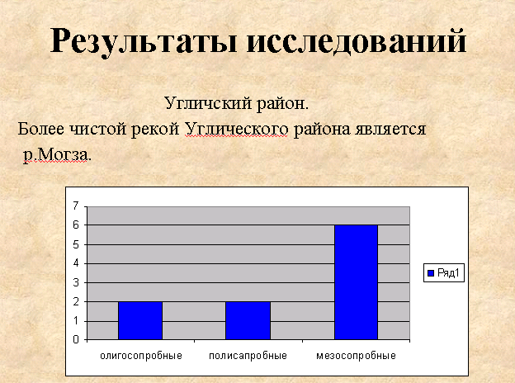

Так же учитель организует беседу о статических и динамических моделях. Просит привести примеры статических и динамических моделей, известных детям их базового курса информатики. Модель, приведенная выше, является статической моделью, так описывает состояние реки в какой-то конкретный момент времени.
Далее учитель организует беседу, в ходе которой учащиеся приводят примеры знакомых им экологических и биологических моделей. Дети обсуждают важность экологического моделирования, приводят примеры сфер жизни (профессий), связанных с экологией и биологией, в которых не обойтись без моделирования. В завершение беседы учитель делает вывод о том, что экологическая система (экосистема) включает в себя живые и неживые компоненты. Все они взаимосвязаны и изменение любого из компонентов приводит к изменению всей системы. С этой точки зрения экосистемой являются и биосфера, и березовая роща, и гниющий пень, и обитаемая космическая станция. Изучение законов жизни экосистем часто наталкивается на серьезные трудности, связанные с тем, что исследуемые процессы и явления сильно растянуты во времени и пространстве. Поэтому экологи широко используют разного рода модели и модельные эксперименты. Разработаны сложнейшие математические модели биосферы, позволяющие сделать предположение о глобальных последствиях деятельности человека на планете. Но, обращаясь к моделям, следует помнить, что они лишь отчасти воспроизводят оригинал. Значит и обнаруженные свойства модели не обязательно будут найдены в реальной экосистеме.

Обсуждение особенностей построения модели «Развитие популяции».
В базовом курсе информатики учащиеся решали следующие задачи: «Карпы в пруду» (описана в учебнике и.Г. Семакина Информатика. Базовый курс.); «Популяция голубя». Учитель предлагает детям вспомнить, в чем заключались эти задачи, каковы были основные компоненты исследуемых биологических систем, какие параметры влияли на развитие этих систем.
В базовом курсе были рассмотрены системы, в которых на их развитие влияли только два фактора – коэффициенты рождаемости и смертности (ну и конечно начальная численность популяции). Учитель предлагает учащимся рассмотреть еще одну похожую задачу «Трава на острове». При построении модели учитель с учениками проходит несколько этапов. Сначала, рассматривается модель неограниченного роста количества травы.

Модель «Трава на острове»
Задача
Представьте себе, что на острове в результате пожара выгорела вся растительность. Ветер занес на этот остров семена травянистых растений. Составить модель развития экосистемы «трава на острове». С помощью этой модели исследовать изменение количества травы в зависимости от различных факторов.
Цель моделирования
Составить прогноз о том, сколько травы будет на острове через указанное количество лет.
Формализация задачи
Учитель предлагает учащимся представить ситуацию, когда на размножение травы оказывает влияние только биологические возможности самой травы, то есть, сколько потомства в год приходится на одно растение. Предположим, что через год на острове выросла трава, масса которой составила 1 тонну. Еще через год травы стало 2 тонны. В первом приближении увеличение массы травы можно описать с помощью следующей математической модели (формулы): если в текущем году масса травы равна n, то в следующем год ее масса будет равна k*n, через два года — k*k*n, через три года — k*k*k*n и т.д. (k - коэффициент размножения травы).
Далее учитель обращает внимание учащихся на то, что рассмотренная модель не учитывает, что помимо живых организмов (травы) в экосистему входят и неживые компоненты, такие как воздух, вода, почва, солнечный свет и т.д. Влияние этих компонентов на изменение количества травы проявляется в ограниченности ресурсов на острове. Это означает, что существует величина (обозначим ее Nmax) которая выражает максимально возможное для данной экосистемы количество травы. Когда количество травы достигает Nmax, ресурсы острова полностью исчерпываются и растительность на острове гибнет — система разрушается. Это значит, что количество травы в текущем году двояко влияет на се количество в следующем году:
- во-первых, чем больше травы, тем больше она даст потомства;
- во-вторых, чем больше травы, тем сильнее она истощает ресурсы, что приводит к снижению численности потомства.
Оба этих фактора учитывает следующая математическая модель.
Т₁=Т₀*ПродТ*(1-Т₀), где
Т₀ – количество травы в начальный момент времени, Т₁- количество травы через 1 год, ПродТ – продуктивность травы (коэффициент размножения).
Общая формула будет иметь вид:
Т_{i}=Т_{i-1}*ПродТ*(1-Т_{i-1}), где Т_{i} – количество травы через i лет, Т_{i-1}- количество травы через i-1 год.
Учитель также обращает внимание учащихся, что максимально возможное количество травы на острове лучше принять за единицу, тогда величины Т_{i} будут меняться в диапазоне от 0 до 1. Состояние экосистемы, при котором Т_{i} =1, соответствует максимально возможному количеству травы на острове, и означает, что на следующий год ресурсы острова будут истощены и вся трава погибнет.
Моделирование в электронной таблице (компьютерная модель)
После обсуждения математической модели учитель предлагает детям реализовать компьютерную модель. В качестве среды разработки модели целесообразно выбрать электронные таблицы.
Таблица может выглядеть следующим образом:
 | количество | мах | продуктивность
год | травы |  | травы
1 | 0,50 | 1 | 3,5
2 | 0,00
3 | 0,00
4 | 0,01
5 | 0,04
6 | 0,12
7 | 0,38
8 | 0,83
9 | 0,50

Далее учащимся предлагается выполнить следующие задания.
Задания для самостоятельной работы:
Создайте модель изменения количества травы на острове. Постройте график зависимости количества травы на острове от года и проследите характер изменения за 50 лет. Результаты наблюдений занесите в таблицу:
N начальное | k | Характер изменений за 20 лет
0,75 | 4,0
0,7499 | 4,0
0,7499 | 2,5
0,0001 | 2,5
0,0001 | 3,2
0,5000 | 3,2
0,5000 | 3,5
Сформулируйте и запишите Ваши выводы
- о возможности прогнозирования поведения системы;
- о возможных причинах биоритмов.

Обсуждение результатов эксперимента
В результате проведенных экспериментов обнаруживается, что даже такая простая модель может вести себя по-разному в зависимости от параметров моделируемой системы и (по крайней мере, на первый взгляд) достаточно правдоподобно отражает реальное положение дел.
Учитель организует обсуждение результатов эксперимента на основе заполненной таблицы. Выводы могут быть следующие:
N начальное | k | Характер изменений за 20 лет
0,75 | 4,0 | Количество травы не меняется
0,7499 | 4,0 | Колебания численности резки и хаотичны
0,7499 | 2,5 | Количество травы меняется до определенной величины, после чего остается неизменным
0,0001 | 2,5 | Количество травы меняется до определенной величины, после чего остается неизменным
0,0001 | 3,2 | Количество травы растет, а затем периодически колеблется с периодом 2 года
0,5000 | 3,2 | Количество травы периодически колеблется с периодом 2 года
0,5000 | 3,5 | Количество травы периодически колеблется с периодом 4 года

По этим результатам можно сделать вывод о том, что устойчивость системы зависит от интенсивности размножения травы, причем эта зависимость нелинейная. В определенном диапазоне коэффициента k система находится в состоянии устойчивого равновесия, в другом диапазоне — в состоянии динамического равновесия и, наконец, в третьем — в неравновесном состоянии, когда минимальные воздействия на численность вызывают непредсказуемые последствия. Поэтому прогнозировать изменение численности можно только будучи уверенным в том, что система находится в состоянии равновесия. Состояния, близкие к равновесному, проявляются в форме периодических колебаний (в случае биологических систем можно говорить о биоритмах), обусловленных не внешними факторами, а внутренними взаимосвязями системы.

Модель «Трава и зайцы на острове»
На данном этапе урока учитель обсуждает с детьми ситуацию, когда на размножение травы на острове влияют не только неживые компоненты, но и различные животные. Теперь детям предлагается построить модель «Хищник-жертва», в которой существенное влияние на развитие количества травы, кроме перечисленных факторов оказывает количество, например, зайцев. Однако существует и обратное влияние: чем меньше на острове травы, тем меньше пищи для зайцев, а значит и численность зайцев зависит от количества травы.
Формализация задачи
Чем больше на острове зайцев, тем больше они съедают травы. Пусть Nmax — максимально возможное число зайцев на острове (примем его за единицу). Если число зайцев достигнет Nmax, ими будет съедена вся трава. Количество травы на острове ограничивается двумя факторами: наличием конкурентов в борьбе за ресурсы и видом-потребителем. Такие факторы называют ограничивающими или лимитирующими. При приближении хотя бы одного из них к максимальной величине, количество травы приближается к нулю.
Количество зайцев на острове лимитируется только конкуренцией за ресурсы. Само же наличие ресурсов является фактором благоприятным для популяции.
Совместное использование уравнений описывающих динамику численности травы и зайцев позволяет создать математическую модель двухкомпонентной экосистемы, которая выражается следующими формулами:
Т_{i}=Т_{i-1}*ПродТ*(1-Т_{i-1})*(1-З_{i-1}), где Т_{i} – количество травы через i лет, Т_{i-1}- количество травы через i-1 год, З_{i} количество зайцев через i лет.
З_{i}=З_{i-1}*ПродЗ*(1-З_{i-1})*Т_{i-1}, где продЗ – продуктивность зайцев (коэффициент размножения зайцев).
Компьютерный эксперимент
После обсуждения математической модели учитель предлагает детям реализовать компьютерную модель. В качестве среды разработки модели целесообразно выбрать электронные таблицы.
Таблица может выглядеть следующим образом:
 | количество |  | мах | продуктивность
год | трава | зайцы |  | трава | зайцы
1 | 0,50 | 1,00 | 1 | 3,5 | 3,5
2 | 0,00 | 0,00
3 | 0,00 | 0,00
4 | 0,01 | 0,00
5 | 0,04 | 0,00
6 | 0,12 | 0,00
7 | 0,38 | 0,00
8 | 0,83 | 0,00
9 | 0,50 | 0,00

Далее учащимся предлагается выполнить следующие задания.

Задания для самостоятельной работы
Варьируя коэффициенты размножения травы и зайцев, ответьте на следующие вопросы.
4. Можно ли для травы и зайцев в двухкомпонентной системе получить те же типы динамики, что и в предыдущей однокомпонентной (выход на стационарное состояние, периодические колебания, хаотические изменения)?
5. Может ли в одном опыте характер изменения количества травы отличаться от характера изменения численности зайцев (Например, количество зайцев колеблется, а количество травы не меняется)?
Обсуждение результатов эксперимента
В результате проведенных экспериментов обнаруживается, что закономерности обнаруженные в простой модели сохраняются при её усложнении.
При работе с моделью «Трава и зайцы на острове» можно обнаружить, что система, как и в предыдущем, более простом, случае, может находиться в трех состояниях, причем это состояние охватывает все компоненты системы. Однако устойчивые состояния системы характеризуются более широкими диапазонными значениями коэффициента размножения травы, что позволяет говорить о более высокой продуктивности такой системы. Учитель может организовать обсуждение результатов эксперимента также на основе заполненной таблицы. По этим результатам можно сделать вывод о том, что устойчивость системы зависит от интенсивности размножения травы и зайцев, причем эта зависимость нелинейная: в определенном диапазоне коэффициентов размножения система находится в состоянии устойчивого равновесия. Поэтому прогнозировать изменение численности можно только будучи уверенным в том, что система находится в состоянии равновесия. Состояния, близкие к равновесному, проявляются в форме периодических колебаний (в случае биологических систем можно говорить о биоритмах), обусловленных не внешними факторами, а внутренними взаимосвязями системы.

Модель «Хищник-жертва»
Далее учитель предлагает добавить в рассмотренную экосистему еще один фактор— лис. Лисы не оказывают заметного прямого воздействия на траву, но выступают в качестве еще одного фактора, лимитирующего количество зайцев.
С точки зрения эколога модель «трава зайцы» может рассматриваться как модель «хищник жертва», где «хищник», конечно, заяц.
Формализация задачи
Количество травы, зайцев и лис взаимовлияют друг на друга.
Совместное использование уравнений описывающих динамику численности травы и зайцев позволяет создать математическую модель двухкомпонентной экосистемы, которая выражается следующими формулами:
Т_{i}=Т_{i-1}*ПродТ*(1-Т_{i-1})*(1-З_{i-1}), где Т_{i} – количество травы через i лет, Т_{i-1}- количество травы через i-1 год, З_{i} количество зайцев через i лет.
З_{i}=З_{i-1}*ПродЗ*(1-З_{i-1})*(1-Л_{i})*Т_{i-1}, где Л_{i} –количество лис через i лет.
Л_{i}=Л_{i-1}*ПродЛ*(1-Л_{i-1})*З_{i-1}, где продЛ – продуктивность лис (коэффициент размножения лис).

Компьютерный эксперимент
После обсуждения математической модели учитель предлагает детям реализовать компьютерную модель. В качестве среды разработки модели целесообразно выбрать электронные таблицы.
Таблица может выглядеть следующим образом:
 | количество |  |  | мах | продуктивность
год | трава | зайцы | лисы |  | трава | зайцы | лисы
1 | 0,50 | 1,00 | 0,00 | 1 | 3,5 | 3,5 | 1
2 | 0,00 | 0,00 | 0,00
3 | 0,00 | 0,00 | 0,00
4 | 0,01 | 0,00 | 0,00
5 | 0,04 | 0,00 | 0,00
6 | 0,12 | 0,00 | 0,00
7 | 0,38 | 0,00 | 0,00
8 | 0,83 | 0,00 | 0,00
9 | 0,50 | 0,00 | 0,00

Далее учащимся предлагается выполнить следующие задания.
Задания для самостоятельной работы
- Как связаны между собой изменения в численности хищников и жертв? Приведите конкретные числовые данные.
- Чья численность (хищников или жертв) больше зависит от продуктивности (коэффициента размножения) травы?
- В каком случае (в присутствии хищников или без них) продуктивность (коэффициент размножения) зайцев может быть выше?

Обсуждение результатов эксперимента
В результате проведенных экспериментов обнаруживается, что закономерности обнаруженные в простой модели сохраняются при её усложнении.
Выводы могут быть следующие:
При увеличении численности хищников количество жертв падает до определенно предала и это влечет за собой уменьшение численности хищников. Уменьшение количества хищников влечет за собой увеличение количества жертв, но в дальнейшем система может выровняться, и количество хищников и жертв меняться не будет.
Интересно отметить, что при состоянии системы, удаляющемся от равновесного, когда коэффициенты размножения всех видов высоки (больше 4,5), уничтожение хищников (установка исходного количества лис равным нулю) разрушает экосистему.

Разработка модели «Биоритмы»
На данном этапе урока учитель знакомит учащихся с теорией биоритмов. Организовать такое знакомство можно через рассказ учителя, либо предложить учащимся самостоятельно ознакомиться со следующей информацией и выполнить задание.
Постановка задачи
Составить модель биоритмов для конкретного человека от указанной текущей даты (дня отсчета) на месяц вперед с целью дальнейшего анализа модели. На основе анализа индивидуальных биоритмов прогнозировать неблагоприятные дни, выбирать благоприятные дни для разного рода деятельности.
Цель моделирования — составить модель биоритмов для конкретного человека от указанной текущей даты на месяц вперед с целью ее дальнейшего анализа.
Объектом моделирования является любой человек, для которого известна дата его рождения.
В жизни человека бывают творческие и бесплодные, счастливые и несчастливые дни, дни, когда он бывает в приподнятом или в подавленном настроении. Существует теория, что жизнь человека подчиняется циклическим процессам, называемым биоритмами. Эти циклы описывают три стороны самочувствия человека: физическую, эмоциональную и интеллектуальную. Биоритмы характеризуют подъемы и спады нашего состояния. Многие полагают, что “взлетам” графика, представляющего собой синусоидальную зависимость, соответствуют более благоприятные дни. Дни, в которые график переходит через ось абсцисс, являются критическими, т.е. неблагоприятными. Если у каких-либо двух (или у всех трех) биологических ритмов совпадают критические дни, то такой день называется дважды (трижды) критическим.
За точку отсчета трех биоритмов берется день рождения человека.
Физический биоритм характеризует жизненные силы человека, т.е. его физическое состояние. Периодичность ритма 23 дня.
Эмоциональный биоритм характеризует внутренний настрой человека, его возбудимость, способность эмоционального восприятия окружающего. Продолжительность периода эмоционального цикла равна 28 дням.
Третий биоритм характеризует мыслительные способности, интеллектуальное состояние человека. Цикличность его — 33 дня.

Разработка модели
Исходные данные:
- дата рождения человека;
- дата отсчета;
- период физического цикла = 23 дня;
- период эмоционального цикла =28 дней;
- период интеллектуального цикла =33 дня.

Указанные циклы описываются следующими формулами:
физический цикл R_{ф}(x)=$\text{sin}(\frac{2px}{\text{23}})$
эмоциональный цикл R_{э}(x)=$\text{sin}(\frac{2px}{\text{28}})$
интеллектуальный цикл R_{и}(x)=$\text{sin}(\frac{2px}{\text{33}})$,
где переменная x соответствует возрасту человека в днях.
Для нахождения x необходимо из текущей даты вычесть дату рождения человека.
Результатом является диаграммы биоритмов человека: физического, эмоционального и интеллектуального, построенные в одной системе координат.
Задание:
- Составить таблицу «Мои биоритмы», где будут показатели по трем биоритмам на каждый день текущего месяца.
- Составить график, рисующий синусоиды для физического, эмоционального и интеллектуального состояний.
Подготовить ответы на следующие вопросы:
а) Определите дни, характеризующие максимальные показатели:
- физические
- эмоциональные
- интеллектуальные
б) Определить для себя дни наиболее благоприятные во всех отношениях.
в) Определите для себя дни, когда не стоит:
1. участвовать в соревнованиях
2. ходить в гости
3. участвовать в олимпиадах

Обсуждение полученных результатов
После того как дети закончат исследование данной модели, учитель может оценить их работу, а после этого обсудить полученные результаты и возможное варианты ответов на поставленные вопросы.

Разработка модели «Эпидемия гриппа»
Учитель предлагает учащимся рассмотреть ситуацию, когда в классе появляются ученики, заболевшие гриппом и разработать модель развития эпидемии гриппа в классе.
Цель моделирования
Составить прогноз о том, сколько человек в классе будут больны в каждый день эпидемии, сколько дней продлится эпидемия.
Формализация задачи
Сделаем несколько упрощающих предположений:
- В любой момент времени каждый ученик класса входит в одну из групп:
  - Здоровые
  - Носители
  - Больные
  - Выздоровевшие
- Носители инфекции ходят в школу и заражают других в течение одного дня. На следующий день они заболевают и перестают посещать занятия.
- Заболевшие учащиеся болеют в течение 5 дней, после чего выходят на занятия.
- Выздоровевшие учащиеся повторно не заболевают (у них вырабатывается иммунитет).
- Скорость распространения инфекции задается коэффициентом k и зависит от многих факторов: возраст детей, наличие противогриппозных мероприятий, закаленность учащихся, степень общения в классе и т.п.

Будем прослеживать состояние класса день за днем. В каждый день состояние описывается следующим набором величин:
a – число здоровых учеников;
b – число носителей инфекции;
c – число больных учеников;
d – число выздоровевших учеников;
w – число присутствующих в классе;
n – всего учеников в классе.

Тогда справедливы следующие равенства:
n = a + b + c+ d;
w = a + b + d
Пусть в день t имеем состояние:
день | здоровые | носители | больные | выздоровевшие | в классе
t | a | b | c | d | w
Каково будет состояние в классе на следующий день, через два дня, через три …?
Ясно, что через день b учеников перейдут из группы носителей в группу больных и число больных станет равно c+b. Если t<5, то выздоровевших учеников нет. Если t>=5, то появятся выздоровевшие учащиеся и число больных станет меньше: c+b-(число учеников которые отболели уже 5 дней), они перейдут из числа больных в число выздоровевших.
Число учеников заразившихся гриппом в день t определяется по формуле:$k⋅a⋅\sqrt{\frac{b}{w+1}}$(так как количество учеников должно быть целым, то берем только целую часть от этого выражения).
Моделирование в электронной таблице (компьютерная модель)
При сделанных нами предположениях ход эпидемии зависит от трех величин:
- коэффициент k
- количество учеников в классе n
- число носителей инфекции в первый день эпидемии b
Эти три величины будем рассматривать в качестве управляющих параметров.

Заметим, что во 2-ой, 3-ий, 4-ый, 5-ый, 6-ой день выздоровевших учеников не будет, поэтому до 7-го дня характер эпидемии определяется теми же формулами, которые соответствуют 2-му дню.
Начиная с 7-го дня, учащиеся начинают выздоравливать, поэтому необходимо внести поправки в формулы в ячейках Е11 и F11.

 | A | B | C | D |  | E | F | G
 |  |  |  | Эпидемия гриппа
 | к= | 0,3 | группа | 40 | инфицировано |  | 2
 | день | здоровые | носители | больные | выздоровевшие сегодня |  | всего выздоровели | в классе
 | 1 | =D$3-F$3 | =F3 | 0 | 0 |  | 0 | =D3
 | 2 | =B5-C5 | =ЦЕЛОЕ($B$3*B5*КОРЕНЬ(C5/(G5+1))) | =D5+C5-E6 | 0 |  | 0 | =$D$3-D6
 | 3
 | 4
 | 5
 | 6
 | 7 | 26 | 2 | 10 | =C5 |  | =F10+E11 | 30

Проведение компьютерного эксперимента
Учитель предлагает учащимся реализовать модель грипп в среде электронных таблиц и выполнить следующие задания.
- Провести тестовый расчет модели по данным, приведенным в таблице.
Коэффициент  заболеваемости | Общее число учащихся | Число инфицированных | Наименьшее число учащихся в классе | В какой день в классе присутствует наименьшее число учащихся; | Сколько дней длится эпидемия
0.3 | 40 | 2
0.2 | 40 | 1
0.5 | 20 | 1
0.5 | 40 | 40

  - Заполнить столько строк расчетной таблицы, пока количество больных и носителей не станет равно 0.
  - Представить в виде графика зависимость числа учеников в классе от дня эпидемии.
- Используя график, проанализируйте ход эпидемии при различных значениях коэффициента заболеваемости k, общем числе учеников в классе n и числе инфицированных p. Опишите динамику эпидемии в тетради по следующему плану:
  - в какой день в классе присутствует наименьшее число учеников;
  - за сколько дней эпидемия полностью прекращается.
  - Исследуйте, как изменяется ход эпидемии при росте коэффициента заболеваемости k от 0.05 до 0.6, при неизменных численности класса и начального значения b - числа инфицированных учащихся.
  - Как изменяется длительность эпидемии?
  - Как изменяется количество переболевших гриппом?
- Исследуйте, как изменяется ход эпидемии при росте изначально инфицированных учащихся от 1 до 20, при неизменных численности класса и коэффициенте заболеваемости k.
  - Как изменяется длительность эпидемии?
  - Как изменяется количество учащихся, переболевших гриппом?
- Будем считать, что эпидемия не развивается, если в классе каждый день присутствует не менее 90% учащихся. Установите, при каких значениях коэффициента k эпидемия не развивается, если в первый день в класс приходит один заболевший ученик. Найдите (с точностью до сотых) наибольшее такое значение.
- Будем называть нормальной эпидемию, при которой в "пик" заболеваемости болеет примерно половина учащихся. Пусть в первый день заражены примерно 10% учащихся. Определите значение k для нормальной эпидемии в классе и школе (c 600 учащимися).

Обсуждение полученных результатов
После того как дети закончат исследование данной модели, учитель может оценить их работу, а после этого обсудить полученные результаты и возможное варианты ответов на поставленные вопросы.

Обсуждение итогов урока и домашнего задания
Еще раз обсудить важность компьютерного эксперимента для экологии и биологии, какие преимущества он дает перед экспериментом, проводимым в реальных условиях.

Домашнее задание § 5.8, только модель в электронных таблицах.

Занятие 5
Статистика. Обработка статистических данных

Задачи урока
- сформировать у учащихся представление о статистике как науке;
- научить детей использовать электронные таблицы для построения трендов графиков, отражающих различные процессы, и прогнозирования поведения процессов с помощью трендов;
- на конкретном примере рассмотреть особенности обработки статистических данных.
В итоге урока
Учащиеся должны иметь представление
- о статистике и решаемых ею задачах, о целях обработки статистической информации;
- о регрессионной модели, тренде, коэффициенте детерминированности; экстраполяции
- прогнозировании по регрессионной модели и экстраполяционном прогнозе;
- о корреляционной зависимости и коэффициенте корреляции.
Учащиеся должны уметь
- использовать электронные таблицы для построения трендов графиков, отражающих различные процессы, и прогнозирования поведения процессов с помощью трендов;
- использовать электронные таблицы для определения корреляционной зависимости и коэффициенте корреляции;
- обрабатывать статистические данные с помощью электронных таблиц.

План урока:
- Организационный момент (5 мин.)
- Повторение основных вопросов, рассмотренных на прошлых занятиях. (10 мин.)
- Обсуждение задач, решаемых с помощью статистики. (20 мин.)
- Лабораторная работа: построение таблицы, графика и различных типов трендов для данных медицинской статистики. (20 мин)
- Понятие регрессионной модели и тренда. Алгоритм получения с помощью MS Excel регрессионных моделей по МНК с построением тренда. (20 мин.)
- Построение регрессионной модели для задачи «Зависимость заболевания астмой от экологической ситуации в районе» (20 мин.)
- Понятие коэффициента детерминированности и экстраполяции. Прогнозирование по регрессионной модели. (20 мин.)
- Решение в Excel задач «Зависимость заболевания астмой от экологической ситуации в районе» и «Прогноз погоды» (20 мин.)
- Корреляционные зависимости. (15 мин.)
- Расчет корреляционных зависимостей в MS Excel. (20)
- Обсуждение итогов урока и домашнего задания. (10 мин.)

Повторение основных вопросов
В начале урока, необходимо вспомнить с детьми, что они узнали на прошлых уроках. Вспомнить с учащимися для чего применяется математическое моделирование физических и экологических процессов. Вспомнить этапы построения модели движения тела, брошенного под углом к горизонту. Далее учитель сообщает учащимся тему данного урока.

О статистике и статистических данных
Дальнейшую работу можно построить двумя способами:
- предложить учащимся самостоятельно изучить материал (§2.7-2.11 учебника Информатика. 11 класс. И. Семакина, Е. Хеннера или текстовый файл на компьютере с тем же материалом), составить конспект лекции и выполнить практические задания
- учитель в форме беседы сообщает учащимся основную информацию, определения и примеры записываются детьми в тетрадь

Изложение материла лучше начать с примера. Учитель предлагает рассмотреть способ нахождения зависимости частоты заболеваемости жителей города бронхиальной астмой от качества воздуха. Очевидно, что такая зависимость существует: чем хуже воздух, тем больше больных астмой. Но это качественное заключение. Его недостаточно для того, чтобы управлять уровнем загрязненности воздуха. Для управления требуются более конкретные знания. Нужно установить, какие именно примеси сильнее всего влияют на здоровье людей, как связана концентрация этих примесей в воздухе с числом заболеваний. Такую зависимость можно установить только экспериментальным путем: путем сбора многочисленных данных их анализа и обобщения.
В таких ситуациях на помощь приходит статистика.
Статистика – это наука о сборе, измерении и анализе массовых количественных данных. Существуют медицинская статистика, экономическая статистика, социальная статистика и другие. Математический аппарат статистики разрабатывает раздел науки под названием «Математическая статистика».
Рассмотрим пример из области медицинской статистики.
Известно, что наиболее сильное влияние на бронхиально - легочные заболевания оказывает угарный газ — оксид углерода. Поставив цель определить эту зависимость, специалисты по медицинской статистике проводят сбор данных. Они собирают сведения из разных городов о средней концентрации угарного газа в атмосфере и о заболеваемости астмой (число хронических больных на 1000 жителей). Полученные данные можно свести в таблицу, а также представить в виде точечной диаграммы. Создайте таблицу и постройте график, как показано на рисунке.
с,мг/куб.м | Р, бол. /тыс. | 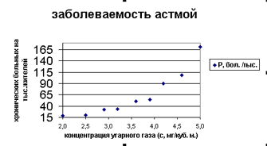
2 | 19
2,5 | 20
2,9 | 32
3,2 | 34
3,6 | 51
3,9 | 55
4,2 | 90
4,6 | 108
5 | 171
Рис. Табличное и графическое представление статистических данных

Статистические данные всегда являются приближенными, усредненными. Поэтому они носят оценочный характер. Однако они верно отражают характер зависимости величин. И еще одно важное замечание: для достоверности результатов, полученных путем анализа статистических данных: этих данных должно быть много.
Приводимые в примере данные не являются официальной статистикой, однако правдоподобны.
Из полученных данных можно сделать вывод, что при концентрации угарного газа до 3 мг/куб. м его влияние на заболеваемость астмой несильное. С дальнейшим ростом концентрации наступает резкий рост заболеваемости.
А как построить математическую модель данного явления? Очевидно, нужно получить формулу, отражающую зависимость числа хронических больных Р от концентрации угарного газа С. На языке математики это называется функцией зависимости Р от С: Р(С). Вид такой функции неизвестен, ее следует искать методом подбора по экспериментальным данным.
Понятно, что график искомой функции должен проходить близко к точкам диаграммы экспериментальных данных. Если построить функцию так, чтобы ее график точно проходил через все данные точки, это не будет иметь смысла. Во-первых, математический вид такой функции может оказаться слишком сложным. Во-вторых, уже говорилось о том, что экспериментальные значения являются приближенными. Постройте точечную диаграмму, соединенную сглаживающими линиями по исходным данным, получите график, подобный рис 3а.
Рис3а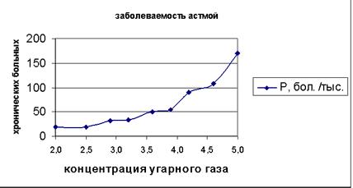

Основные требования к искомой функции:
- она должна быть достаточно простой для использования ее в дальнейших вычислениях;
- график этой функции должен проходить вблизи экспериментальных точек так, чтобы отклонения этих точек от графика были минимальны и равномерны
Такую функцию принято называть в статистике регрессионной моделью.
Получение регрессионной модели происходит в два этапа:
1) подбор вида функции;
2) вычисление параметров функции.
Первая задача не имеет строгого решения. Здесь может помочь опыт и интуиция исследователя, а возможен и «слепой» перебор из конечного числа функций и выбор лучшей из них.
Чаще всего выбор производится среди следующих функций:
у = ах + b — линейная функция;
у = ах² + bх + с — квадратичная функция;
у = aln(x) + b — логарифмическая функция;
у = ae^{bx} — экспоненциальная функция;
у = ах^{ь} ~ степенная функция.
Квадратичная функция называется в математике полиномом второй степени. Иногда используются полиномы и более высоких степеней, например, полином третьей степени имеет вид: у = ах³ + bx² + cx + d.
Во всех этих формулах х — аргумент, у — значение функции, а, b, с, d — параметры функций. Ln(x) — натуральный логарифм, е — константа, основание натурального логарифма.
Если вы выбрали (сознательно или наугад) одну из предлагаемых функций, то следующим шагом нужно подобрать параметры (а, b, с и пр.) так, чтобы функция располагалась как можно ближе к экспериментальным точкам. Что значит «располагалась как можно ближе»? Ответить на этот вопрос — значит, предложить метод вычисления параметров. Такой метод был предложен в XVIII веке немецким математиком К. Гауссом. Он называется методом наименьших квадратов (МНК). Суть его заключается в следующем:
искомая функция должна быть построена так, чтобы сумма квадратов отклонений у-координат всех экспериментальных точек от у-координат графика функции была бы минимальной.
Метод очень широко используется в статистической обработке данных и встроен во многие математические пакеты программ.
Важно понимать следующее: методом наименьших квадратов по данному набору экспериментальных точек можно построить любую (в том числе и из рассмотренных выше) функцию. А вот будет ли она нас удовлетворять, это вопрос критерия соответствия.
График регрессионной модели называется трендом. Английское слово trend можно перевести как общее направление, или тенденция.
Алгоритм получения с помощью MS Excel регрессионных моделей по МНК с построением тренда.
1. Ввести табличные данные и построить точечную диаграмму, как это показано на рис. 2.
В качестве подписи к оси ОХ выбрать текст «Линейный тренд»).
2. Далее следует: => щелкнуть мышью по полю диаграммы; => выполнить команду => Диаграмма => Добавить линию тренда; => в открывшемся окне на закладке «Тип» выбрать «Линейный тренд»;=> перейти к закладке «Параметры»; установить галочки на флажках «показывать уравнения на диаграмме» и «поместить на диаграмму величину достоверности аппроксимации R2», щелкнуть по кнопке ОК.
На графиках присутствует одна величина, полученная в результате построения трендов. Она обозначена как R². В статистике эта величина называется коэффициентом детерминированности. Именно она определяет, насколько удачной является полученная регрессионная модель. Коэффициент детерминированности всегда заключен в диапазоне от 0 до 1. Если он равен 1, то функция точно проходит через табличные значения, если 0, то выбранный вид регрессионной модели предельно неудачен. Чем R² ближе к 1, тем удачнее регрессионная модель.
Из трех выбранных моделей значение R² наименьшее у линейной. Значит, она самая неудачная (нам и так это было понятно). Значения же R² у двух других моделей достаточно близки (разница меньше одной 0,01). Если определить погрешность решения данной задачи как 0,01, по критерию R² эти модели нельзя разделить. Они одинаково удачны. Здесь могут вступить в силу качественные соображения. Например, если считать, что наиболее существенно влияние концентрации угарного газа проявляется при больших величинах, то, глядя на графики, предпочтение следует отдать квадратичной модели. Она лучше отражает резкий рост заболеваемости при больших концентрациях примеси.
Интересный факт: опыт показывает, что если человеку предложить на данной точечной диаграмме провести на глаз прямую так, чтобы точки были равномерно разбросаны вокруг нее, то он проведет линию, достаточно близкую к той, что дает МНК.

Построение регрессионных моделей с помощью табличного процессора
Задание 1
Выполните все действия с данными медицинской статистики:
- построение таблицы,
- получение точечной диаграммы,
- построение разного типа трендов.
Продолжение линии тренда за границы области данных, приведенных в исходной таблице, называется экстраполяцией.
Для получения такого рисунка нужно добавить в описанный выше алгоритм еще одно действие: на вкладке «Параметры» в области «Прогноз» в строке «вперед на» установить 2 единицы. Здесь имеются в виду единицы используемого масштаба по горизонтальной оси.
Задание 2
В следующей таблице приводится прогноз средней дневной температуры на последнюю неделю мая в различных городах европейской части России. Города упорядочены по алфавиту. Указана также географическая широта этих городов. Построить несколько вариантов регрессионных моделей (не менее трех), отражающих зависимость температуры от широты города. Выбрать наиболее подходящую функцию.
Город | Широта, гр. с. ш. | Температура
Воронеж | 51,5 | 16
Краснодар | 45 | 24
Липецк | 52,6 | 12
Новороссийск | 44,8 | 25
Ростов на Дону | 47,3 | 19
Рязань | 54,5 | 11
Северодвинск | 64,8 | 5
Череповец | 59,4 | 7
Ярославль | 57,7 | 10

Прогнозирование по регрессионной модели
Мы получили регрессионную математическую модель и можем прогнозировать процесс путем вычислений. Теперь можно оценить уровень заболеваемости астмой не только для тех значений концентрации угарного газа, которые были получены путем измерений, но и для других значений. Это очень важно с практической точки зрения. Например, если в городе планируется построить завод, который будет выбрасывать в атмосферу угарный газ, то, рассчитав возможную концентрацию газа, можно предсказать, как это отразится на заболеваемости астмой жителей города.
Существует два способа прогнозов по регрессионной модели. Если прогноз производится в пределах экспериментальных значений независимой переменной (в нашем случае это значение концентрации угарного газа — С), то это называется восстановлением значения.
Прогнозирование за пределами экспериментальных данных называется экстраполяцией.
Имея регрессионную модель, легко прогнозировать, производя расчеты с помощью электронной таблицы. Выберем для нашего примера в качестве наиболее подходящей квадратичную зависимость. Построим следующую электронную таблицу:
 | А | В
1 | Концентрация угарного газа (мг/куб.м) | Число больных астмой на 1 тыс. жителей
2 |  | =21,845*А2*А2-106,97*А2+150,21
Подставляя в ячейку А2 значение концентрации угарного газа, в ячейке В2 будем получать прогноз заболеваемости. Вот пример восстановления значения:
 | А |  | В
1 | Концентрация угарного газа (мг/куб.м) |  | Число больных астмой на жителей | 1 тыс.
2 |  | 3 | 25
Заметим, что число, получаемое по формуле в ячейке В2, на самом деле является дробным. Однако не имеет смысла считать число людей, даже среднее, в дробных величинах. Дробная часть удалена — в формате вывода числа указано 0 цифр после запятой.
Экстраполяционный прогноз выполняется аналогично.
Табличный процессор дает возможность производить экстраполяцию графическим способом, продолжая тренд за пределы экспериментальных данных.
В ряде случаев с экстраполяцией надо быть осторожным. Применимость всякой регрессионной модели ограничена, особенно за пределами экспериментальной области, В нашем примере при экстраполяции не следует далеко уходить от величины 5 мг/куб. м. Вполне возможно, что далее характер зависимости существенно меняется. Слишком сложной является система «экология — здоровье человека», в ней много различных факторов, которые связаны друг с другом.
Полученная регрессионная функция является всего лишь моделью, экспериментально подтвержденной в диапазоне концентраций от 2 до 5 мг/куб. м. Что будет вдали от этой области, мы не знаем. Всякая экстраполяция держится на гипотезе: «предположим, что за пределами экспериментальной области закономерность сохраняется». А если не сохраняется?
Квадратичная модель в данном примере в области малых значений концентрации, близких к 0, вообще не годится. Экстраполируя ее на С = 0 мг/куб. м, получим 150 человек больных, то есть больше, чем при 5 мг/куб. м. Очевидно, это нелепость. В области малых значений С лучше работает экспоненциальная модель. Кстати, это довольно типичная ситуация: разным областям данных могут лучше соответствовать разные модели.
Задание 3
Воспроизвести все расчеты, о которых говорится выше, по прогнозированию уровня заболеваемости бронхиальной астмой.
Задание 4
Используя данные из работы «Прогноз температуры в городах России, рассчитать прогноз средней температуры для следующих городов: Сочи — 43,5 гр. с. ш., Москва — 55,7 гр. с. ш., Санкт-Петербург — 60 гр. с. ш., Мурманск — 69 гр. с. ш.

Корреляционные зависимости
Регрессионные математические модели строятся в тех случаях, когда известно, что зависимость между двумя факторами существует и требуется получить ее математическое описание. На данном этапе урока учитель предлагает рассмотреть задачи другого рода. Пусть важной характеристикой некоторой сложной системы является фактор А. На него могут оказывать влияние одновременно многие другие факторы: В, С, В и так далее. Рассмотрим два типа задач – требуется определить:
1) оказывает ли фактор В какое-либо заметное регулярное влияние на фактор А;
2) какие из факторов В, С, В и так далее оказывают наибольшее влияние на фактор А.
В качестве примера сложной системы рассмотрим школу. Пусть для первого типа задач фактором А является средняя успеваемость учащихся школы, фактором В — финансовые расходы школы на хозяйственные нужды: ремонт здания, обновление мебели, эстетическое оформление помещения и т. п. Здесь влияние фактора В на фактор А не очевидно. Наверное, гораздо сильнее на успеваемость влияют другие причины: уровень квалификации учителей, контингент учащихся, уровень технических средств обучения и другие.
Специалисты по статистике знают, что, для того чтобы выявить зависимость от какого-то определенного фактора, нужно максимально исключить влияние других факторов. Проще говоря, собирая информацию из разных школ, нужно выбирать такие школы, в которых приблизительно одинаковый контингент учеников, квалификация учителей и пр., но хозяйственные расходы школ разные (у одних школ могут быть богатые спонсоры, у других нет).
Итак, пусть хозяйственные расходы школы выражаются количеством рублей, отнесенных к числу учеников в школе (руб/чел.), потраченных за определенный период времени (например, за последние 5 лет). Успеваемость же пусть оценивается средним баллом учеников школы по результатам окончания последнего учебного года. Еще раз обращаем ваше внимание на то, что в статистических расчетах обычно используются относительные и усредненные величины.
Итоги сбора данных по 20 школам, введенные в электронную таблицу, представлены на рисунке. На следующем рисунке приведена точечная диаграмма, построенная по этим данным.
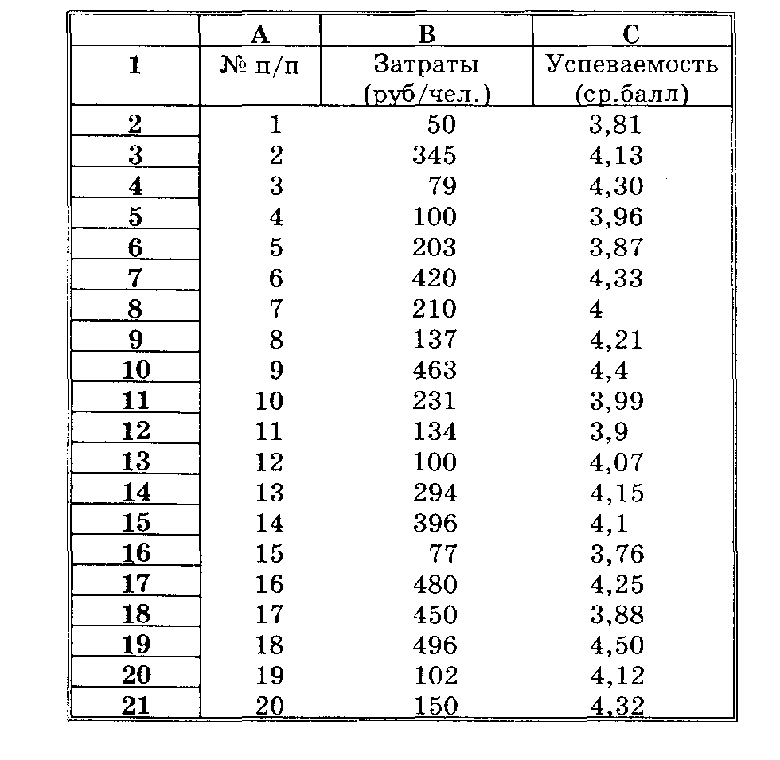
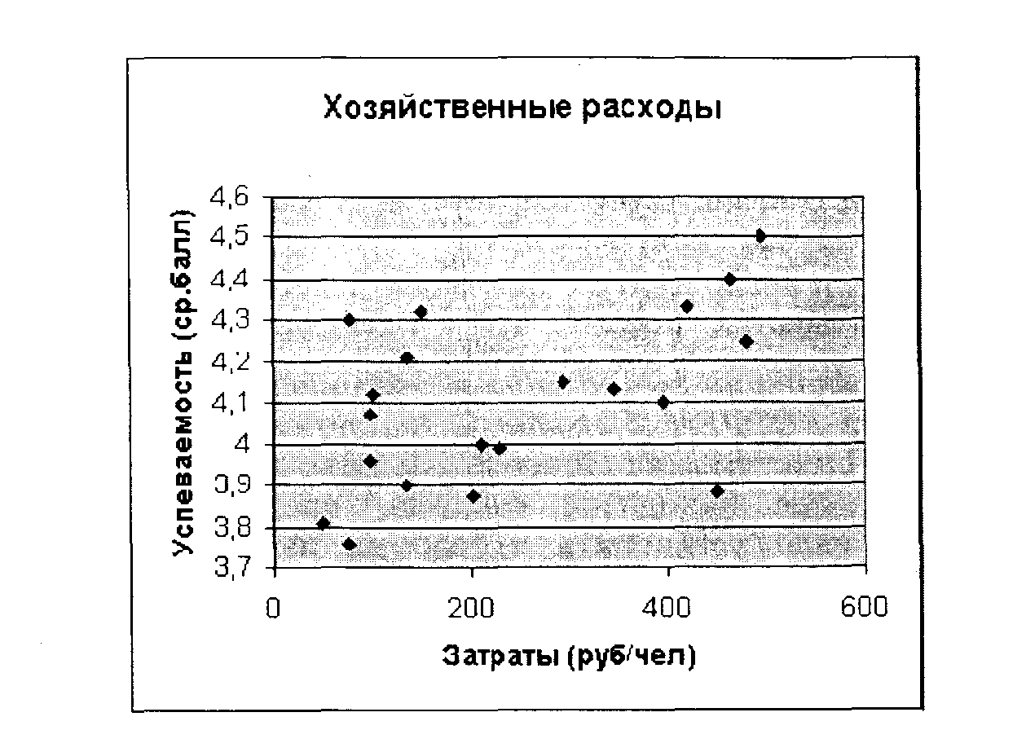
Значения обеих величин: финансовых затрат и успеваемости учеников имеют значительный разброс и, на первый взгляд, взаимосвязи между ними не видно. Однако она вполне может существовать.
Зависимости между величинами, каждая из которых подвергается не контролируемому полностью разбросу, называются корреляционными зависимостями.
Раздел математической статистики, который исследует такие зависимости, называется корреляционным анализом. Корреляционный анализ изучает усредненный закон поведения каждой из величин в зависимости от значений другой величины, а также меру такой зависимости.
Оценку корреляции величин начинают с высказывания гипотезы о возможном характере зависимости между их значениями. Чаще всего допускают наличие линейной зависимости. В таком случае мерой корреляционной зависимости является величина, которая называется коэффициентом корреляции. Как и прежде, мы не будем писать формулы, по которым он вычисляется; их написать нетрудно, гораздо труднее понять, почему они именно такие. На данном этапе вам достаточно знать следующее:
- коэффициент корреляции (обычно обозначаемый греческой буквой р) есть число, заключенное в диапазоне от —1 до +1;
- если это число по модулю близко к 1, то имеет место сильная корреляция, если к 0, то слабая;
- близость p к +1 означает, что возрастанию одного набора значений соответствует возрастание другого набора, близость к -1 означает обратное;
- значение p легко найти с помощью Excel без всяких формул (разумеется, потому, что в Excel они встроены).
В Excel функция вычисления коэффициента корреляции называется КОРРЕЛ и входит в группу статистических функций. Покажем, как ей воспользоваться. На том же листе Excel, где находится таблица, надо установить курсор на любую свободную ячейку и запустить функцию КОРРЕЛ. Она запросит два диапазона значений. Укажем В2:В21 и С2:С21. После их ввода выведется ответ: р = 0,500273843. Эта величина говорит о среднем уровне корреляции.
Наличие зависимости между хозяйственными затратами школы и успеваемостью нетрудно понять. Ученики с удовольствием ходят в чистую, красивую, уютную школу, чувствуют там себя как дома и поэтому лучше учатся.
В следующем примере проводится исследование по определению зависимости успеваемости учащихся старших классов от двух факторов: обеспеченности школьной библиотеки учебниками и обеспеченности школы компьютерами, И та и другая характеристика количественно выражаются в процентах от нормы. Нормой обеспеченности учебниками является их полный комплект, то есть такое количество, когда каждому ученику выдаются из библиотеки все нужные ему для учебы книги. Нормой обеспеченности компьютерами будем считать такое их количество, при котором на каждые четыре старшеклассника в школе приходится один компьютер. Предполагается, что компьютерами ученики пользуются не только на информатике, но и на других уроках, а также во внеурочное время.
В таблице приведены результаты измерения обоих факторов в 11 разных школах. Напомним, что влияние каждого фактора исследуется независимо от других (то есть влияние других существенных факторов должно быть приблизительно одинаковым).
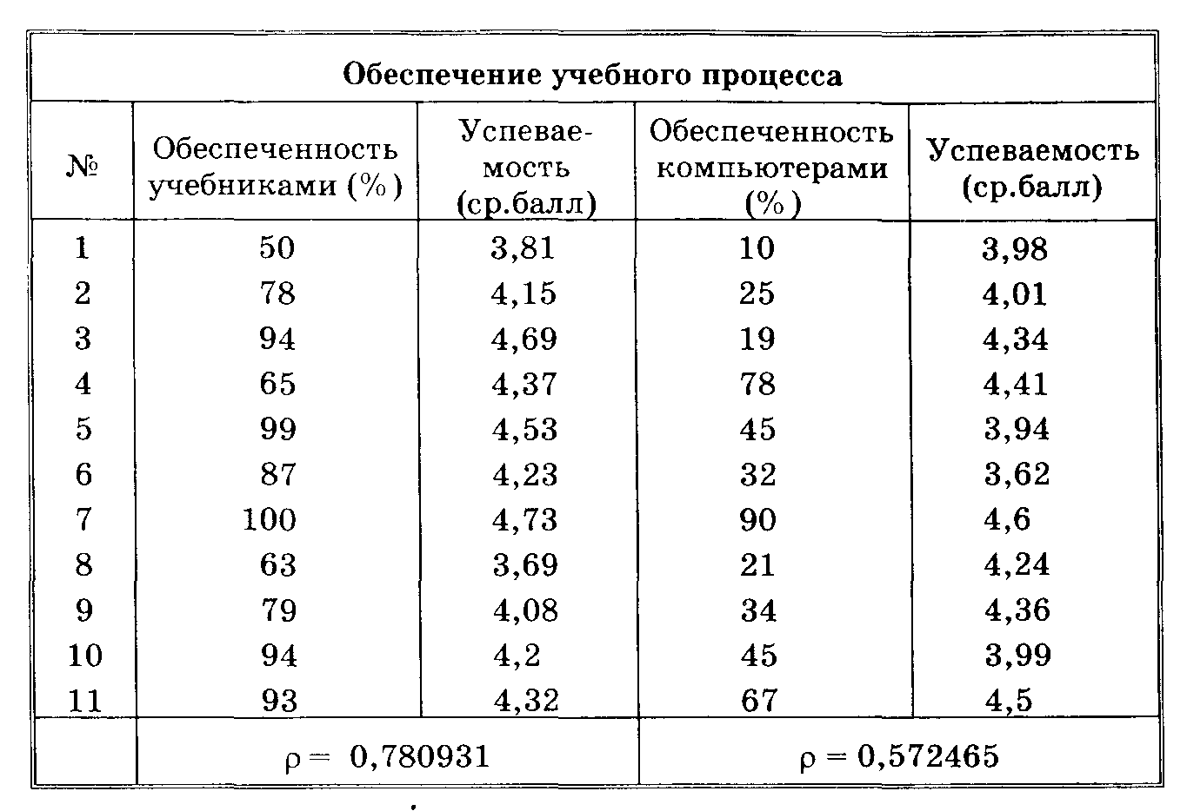
для обеих зависимостей получены коэффициенты линейной корреляции. Как видно из таблицы, корреляция между обеспеченностью учебниками и успеваемостью сильнее, чем корреляция между компьютерным обеспечением и успеваемостью (хотя и тот и другой коэффициенты корреляции не очень большие). Отсюда можно сделать вывод, что пока еще книга остается более значительным источником знаний, чем компьютер.

Выводы
Зависимости между величинами, каждая из которых подвергается не контролируемому полностью разбросу, называются корреляционными.
С помощью корреляционного анализа можно решить следующие задачи: определить, оказывает ли один фактор существенное влияние на другой фактор; из нескольких факторов выбрать наиболее существенный.
Количественной мерой корреляции двух величин является коэффициент корреляции.
Значение коэффициента корреляции лежит между —1 и +1. Чем ближе его значение по модулю к 1, тем корреляция (связь) сильнее.
В Excel для определения коэффициента корреляции используется функция КОРРЕЛ из группы статистических функций.

Задания
Задание 5
В приведенной ниже таблице содержатся данные о парных измерениях двух величин, произведенных в некоторой школе: температуры воздуха в классе х и доли простуженных учащихся у:
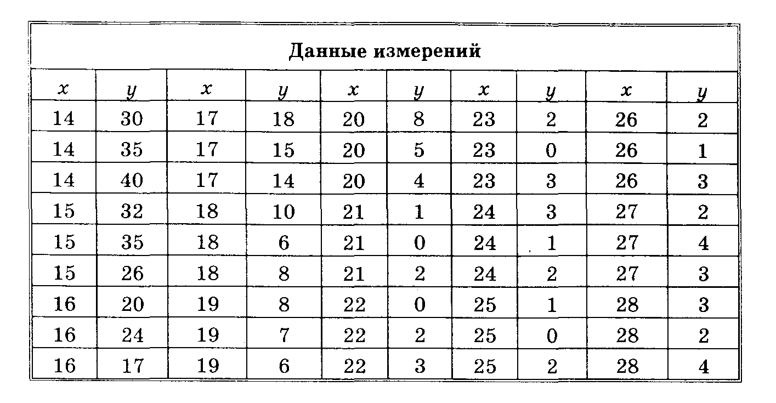
Зависимость носит статистический характер, поскольку нельзя достоверно сказать, например, что при температуре 15°С в школе болеет 5% учащихся, а при температуре 20°С — 2%. Кроме температуры, есть и другие факторы, влияющие на простудные заболевания, различные для разных школ, и все их проконтролировать невозможно.
Последовательно выполнить следующее:
- ввести данные в Excel;
- построить с помощью Мастера диаграмм точечную диаграмму, визуально отображающую табличную зависимость;
- ответить на вопрос, можно ли на основании этой точечной диаграммы выдвинуть гипотезу о наличии линейной корреляции между величинами;
- если ответ очевидно отрицательный, то исправить таблицу так, чтобы гипотеза о наличии линейной корреляции стала более правдоподобна;
- используя функцию КОРРЕЛ, найти коэффициент корреляции и подтвердить или опровергнуть указанную гипотезу.

Задание 6
Придумайте сами таблицу парных измерений значений некоторых величин, между которыми существует гипотетическая корреляционная зависимость. Произведите анализ
этой зависимости на наличие линейной корреляции.
Примерами соответствующих связанных величин могут служить:
- уровень образования (измеренный, например, в годах обучения в целом) и уровень месячного дохода;
- уровень образования и уровень занимаемой должности (для последней придумайте условную шкалу);
- количество компьютеров в школе, приходящихся на одного учащегося, и средняя оценка при тестировании на уровень владения стандартными технологиями обработки информации;
- число часов, затрачиваемых старшеклассником на выполнение домашних заданий, и средняя оценка;
- количество удобрений, вносимых в почву, и урожайность той или иной сельскохозяйственной культуры.
При этом вы можете идти двумя путями. Первый, более серьезный и практически полезный вы не просто придумываете гипотетическую корреляционную зависимость, но и находите в литературе действительные данные о ней. Второй путь, более легкий — вы рассматриваете это задание как игру, необходимую для понимания того, что такое корреляционная зависимость, и выработки технических навыков ее анализа, и придумываете соответствующие данные, стараясь делать это наиболее правдоподобным образом.

Обсуждение итогов урока и домашнего задания
В конце урока учитель организует обсуждение выполненных заданий, и повторение основных понятий усвоенных на уроке. Домашнее задание: записи в тетради. Так же в качестве домашнего задания может быть использовано задание 6.

Занятие 6
Зачетное занятие по теме состоит из двух частей: теоретической и практической.

Теоретическая часть
Вариант 1
- Что такое математическая модель?
- В чем состоит отличие между материальными и информационными моделями? Приведите пример материальных и информационных моделей. Для чего применяется информационное моделирование?
- Являются ли результаты статистических расчетов точными?
- Что подразумевается под восстановлением значения по регрессионной модели? Что такое экстраполяция?
- Что такое корреляционная зависимость?

Вариант 2
- Какие модели называются материальными? Приведите пример материальных и информационных моделей.
- Когда информационную модель можно представить в виде графа?
- Приведите пример известной вам функциональной зависимости (формулы) между характеристиками некоторой системы.
- Для чего используется метод наименьших квадратов?
- Что такое корреляционный анализ?

Вариант 3
- Какие модели называются информационными? Приведите пример материальных и информационных моделей.
- Может ли один и тот же объект иметь несколько моделей? Может ли одна и та же модель описывать различные объекты? Приведите примеры
- Какие из следующих величин можно назвать статистическими: температура вашего тела в данный момент, средняя температура в вашем регионе за последний месяц; максимальная скорость, развиваемая данной моделью автомобиля; среднее число осадков, выпавших в вашем регионе в течение года.
- Что такое регрессионная модель?
- Какие типы задач можно решать с помощью корреляционного анализа?

Вариант 4
- Какие информационные модели называют прогностическими? Для чего они предназначены? Приведите примеры прогностических моделей.
- В чем состоит отличие между динамическими и статическими моделями? Приведите примеры какого-либо объекта и его моделей, статической и динамической.
- Что такое статистика?
- Что такое тренд? Как располагается линия тренда, построенная по МНК, относительно экспериментальных точек? Может ли тренд, построенный по МНК, пройти выше всех экспериментальных точек?
- Какая величина является количественной мерой корреляции? Какие значения она может принимать?

Вариант 5
- Каково может быть назначение моделей? Приведите примеры моделей, с которыми вы сталкивались в повседневной жизни, на различных уроках, для чего они предназначены.
- Что означают термины «формализация», «уровень формализации»?
- Какие из следующих величин можно назвать статистическими: температура воздуха на улице в данный момент, средняя температура воздуха в вашем регионе за последний месяц; максимальная скорость, развиваемая данной моделью автомобиля; среднее число осадков, выпавших в вашем регионе в течение года.
- В чем смысл параметра R² ? Какие значения он принимает? Какое значение примет параметр R, если тренд точно проходит через экспериментальные точки?
- С помощью какого средства табличного процессора можно вычислить коэффициент корреляции?

Практические задания.
Вариант 1
По данным из следующей таблицы постройте с помощью MS Excel линейную, квадратичную, экспоненциальную и логарифмическую регрессионные модели. Определите параметры, выберите лучшую модель.
X | 2 | 4 | 6 | 8 | 10 | 12 | 14 | 16 | 18 | 20 | 22 | 24 | 26 | 28
у | 44 | 32 | 35 | 40 | 30 | 27 | 21 | 25 | 20 | 23 | 18 | 19 | 20 | 16

Вариант 2
Соберите (придумайте) данные о средней дневной температуре в вашем городе за последнюю неделю (10 дней, 20 дней). Оцените (хотя бы на глаз), годится ли использование линейного тренда для описания характера изменения температуры со временем. Постройте с помощью MS Excel линейную, квадратичную, экспоненциальную и логарифмическую регрессионные модели. Определите параметры, выберите лучшую модель. Попробуйте путем графической экстраполяции предсказать температуру через 2, 3 дня.

Вариант 3
Определите, как будет меняться плотность популяции голубя в течение ближайших 10 лет, если предварительные наблюдения позволили установить, что их плотность составляет 130 особей/га (P = 130 особей/га). В популяции число самцов равно числу самок. За период размножения (1 раз в год) из одной кладки выживает 1.3 детеныша. Коэффициент смертности C=0.27 означает, что в течении года из каждых 100 голубей погибают 27 особей. Или, иначе, смертность равна 27%.
Учитывая, что:
коэффициент размножения k=1.3,
плотность самок: pc = P/2
рождаемость: R = рc*k
смертность: S = P*C,
Плотность популяции к следующему году Pn составляет:
Pn=P-S+R
Провести компьютерные эксперименты:
1. Построить график изменения плотности популяции за 10 лет (динамика популяции). Проанализировать, как изменяется плотность популяции за расчетный период. Результат показать учителю.
2. Провести эксперимент, как с изменением начальной плотности будет меняться динамика развития популяции.
3. Провести эксперимент, как с увеличением в два раза одного из коэффициентов (рождаемости или смертности) будет меняться динамика развития популяции.

Вариант 4
"Модель карпы в пруду".
Определите, сколько карпов будет в некотором пруду через 10 лет, если изначально в пруду было 1000 рыб, коэффициент рождаемости равен 1, а коэффициент вымирания 0,001.
Закон Мальтуса
Прирост числа какого-либо вида животных организмов за счет рождаемости прямо пропорционален их количеству, а убыль за счет смертности прямо пропорциональна квадрату их количества.
Таким образом, ΔN = q*N - k*N*N, где
ΔN – прирост числа рыб относительно предыдущего года
N - начальное число рыб
q - коэф-т вымирания
k - коэф-т рождаемости
q, k - зависят от характеристик конкретного пруда. Размеры, кол-во пищи и т.д.

Пусть изначально в пруду N₀ карпов, тогда через год количество карпов будет равно
N₁ = N₀ + q*N₀ - k*N₀*N₀
Через 2 года: N₂ = N₁ + q*N₁ - k*N₁*N₁
и т.д.
Через p лет Np = N _{p-1} + q*N _{p-1} - k*N _{p-1} *N _{p-1}

Провести компьютерные эксперименты и ответить на вопросы:
- Какое максимальное кол-во карпов одновременно могут выжить в пруду при k=1; q=0,001?
- Сколько карпов нужно запустить в пруд, чтобы за 10 лет их кол-во возросло в 100 раз (при k=1;q=0,001)?
- Как нужно изменить условия в пруду (как изменить k и q), чтобы по истечении 10 лет в нем обитало 3000 карпов (N₀=2500)?

Вариант 5
В приведенной ниже таблице содержаться данные о парных измерениях двух величин, произведенных в различных учреждениях:
- затраты предприятия на оздоровительные мероприятия для работников: оплата абонементов в спортивные залы, организация «Дней здоровья» и т.п. (руб. на человека в год);
- заболеваемость на предприятии (количество пропущенных дней по больничному листу на человека в год).
Существует ли зависимость между этими величинами? Произведите анализ зависимости на наличие линейной корреляции.
№ предпр.
руб. на чел. в год | 1200 | 1000 | 500 | 0 | 250 | 300 | 2000 | 175 | 25 | 0
Кол-во дней | 0,01 | 0,1 | 0,5 | 2 | 1 | 0,7 | 0,02 | 2 | 3 | 3

Школа № 76 является филиалом кафедры информатики физико-математического факультета ЯГПУ им. К.Д.Ушинского по руководству педагогической практикой студентов.

